МИНИСТЕРСТВО ОБРАЗОВАНИЯ САРАТОВСКОЙ ОБЛАСТИ ГОСУДАРСТВЕННОЕ АВТОНОМНОЕ ПРОФЕССИОНАЛЬНОЕ ОБРАЗОВАТЕЛЬНОЕ УЧРЕЖДЕНИЕ САРАТОВСКОЙ ОБЛАСТИ «ВОЛЬСКИЙ ТЕХНОЛОГИЧЕСКИЙ КОЛЛЕДЖ»

Специальность 09.02.07 «Информационные системы и программирование»

ОЧЁТ ПО ЛАБОРАТОРНЫМ РАБОТАМ
«Моделирование и анализ программного обеспечения»

Проверил
Преподаватель
_________Мифтахов Н.И.
«__»______2026г.

Выполнил
Студент группы ИТС-31
_________Герасимов Э.И.
«__»______2026.

Вольск 2026г.
СОДЕРЖАНИЕ
ЛАБОРАТОРНАЯ РАБОТА № 1. Построение DFD-диаграмм .................... 4–8
Границы модели ....................................................................................... 4
Потоки контекстного уровня ................................................................... 4
Общий жизненный цикл запроса ............................................................ 5
Декомпозиция главного процесса ........................................................... 5
Накопители и баланс потоков .................................................................. 6
Проверка балансировки ........................................................................... 6
Анализ, ограничения и вывод ................................................................. 7
ЛАБОРАТОРНАЯ РАБОТА № 2. Построение ER-модели и схемы БД ........ 9–12
Нормализация и кардинальности ............................................................ 9
Состав проектной DDL-схемы ................................................................ 10
Проверка ограничений и вывод .............................................................. 11
ЛАБОРАТОРНАЯ РАБОТА № 3. UML-моделирование ............................. 13–16
Диаграмма классов ................................................................................... 13
Диаграмма последовательности .............................................................. 14
Состояния и переходы партии ................................................................. 15
Проверка согласованности и вывод ........................................................ 15
ЛАБОРАТОРНАЯ РАБОТА № 4. Разработка тест-кейсов .......................... 17–21
Тест-кейсы ТС-09–ТС-16 .......................................................................... 18
Трассировка и цикл выполнения .............................................................. 19
Регрессионный чек-лист и вывод ............................................................ 20
ЛАБОРАТОРНАЯ РАБОТА № 5. Разработка прототипа интерфейса ......... 22–25
Пути пользователей и wireframe ............................................................. 22
План проверки удобства ........................................................................... 23
Критерии успеха ....................................................................................... 23
Рекомендации и вывод .............................................................................. 24
Приоритеты интерфейсной доработки ..................................................... 24
ЛАБОРАТОРНАЯ РАБОТА № 6. Интеграция модулей ............................... 26–30
Состояние функциональных частей ........................................................ 26
Клиентский контракт сообщений ............................................................. 27
Порядок интеграции и сквозная проверка .............................................. 28
Дефекты и вывод ....................................................................................... 29
ЛАБОРАТОРНАЯ РАБОТА № 7. Работа с системой контроля версий ........ 31–34
Рекомендуемая модель ветвления ............................................................ 31
PR, ревью и разрешение конфликта ........................................................ 32
Доказательства и вывод ............................................................................ 33
ЛАБОРАТОРНАЯ РАБОТА № 8. Подготовка дистрибутива ....................... 35–38
Инструкция локального запуска ............................................................... 35
План проверки на чистой машине ............................................................ 36
Критерии готовности и вывод ................................................................... 37
Перед публикацией .................................................................................... 37
ЛАБОРАТОРНАЯ РАБОТА № 9. Итоговая интеграция и тестирование ....... 39–43
План контрольных партий 1–5 .................................................................. 39
План контрольных партий 6–10 ................................................................ 40
Критерии приёмки и риски ....................................................................... 41
Журнал открытых дефектов и итог .......................................................... 42
Последовательность закрытия открытых пунктов ................................. 43

ЛАБОРАТОРНАЯ РАБОТА № 1
Построение DFD-диаграмм
Цель: определить границы автоматизированной системы проведения игры «Мафия», выделить внешние сущности и описать движение данных от создания комнаты до фиксации результата. Модель разработана по техническому заданию проекта, методическим указаниям к ЛР1 и правилам DFD.
ГРАНИЦЫ МОДЕЛИ
Внутри системы рассматриваются создание комнаты, подключение игроков, назначение ролей, управление игровыми фазами, обработка действий и голосов, расчёт итога и ведение истории. Ведущий-администратор партии и игроки являются внешними участниками. В доступном репозитории подтверждён клиентский HTML-прототип с локальным localStorage; серверная часть на диаграммах обозначается как проектное направление, а не как готовая реализация.
Таблица 1 — Внешние сущности контекстной модели
Внешняя сущность | Передаваемые данные | Получаемые данные
Ведущий | Настройки комнаты; команды старта, паузы и перехода фаз | Код комнаты, состав, таймер, состояние и итоги
Игрок | Код входа, имя, действие роли, голос, сообщение | Подтверждение входа, личная роль, текущая фаза и уведомления

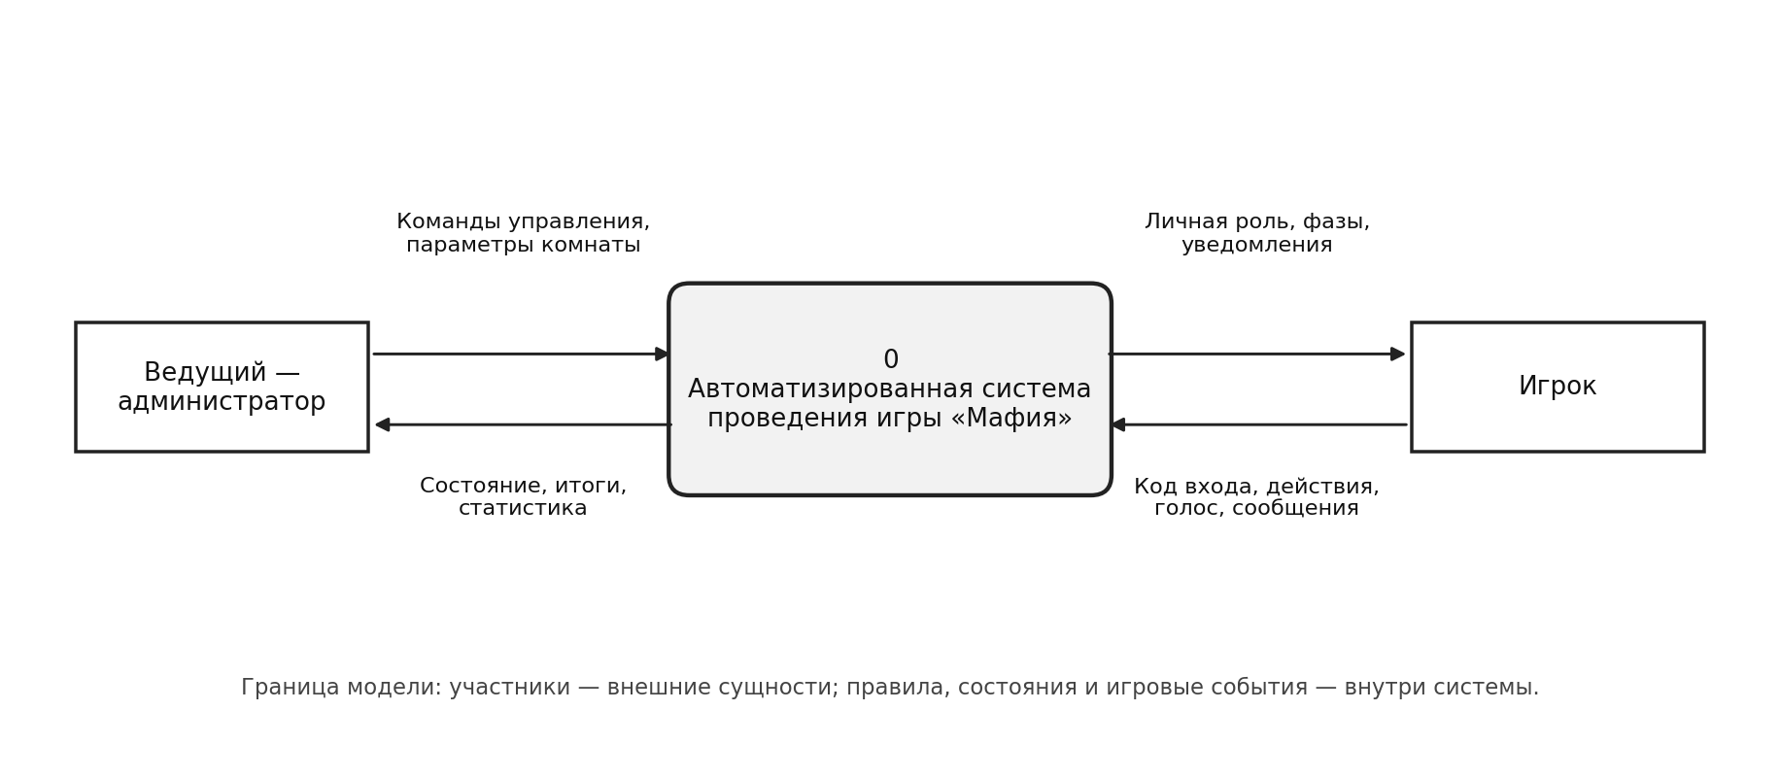
Рисунок 1 — Контекстная DFD-диаграмма автоматизированной системы «Мафия».
ПОТОКИ КОНТЕКСТНОГО УРОВНЯ
Контекстная диаграмма показывает систему одним процессом. Потоки сгруппированы по инициатору и результату: управляющие команды поступают от ведущего; данные подключения, действия и сообщения — от игроков; система возвращает состояние и персональные результаты. Прямые потоки между внешними сущностями не используются.
Таблица 2 — Входные и выходные потоки данных
Направление | Состав потока | Правило обработки
Ведущий → система | Создание/настройка комнаты, старт, пауза, смена фазы | Проверка прав ведущего и состояния партии
Система → ведущий | Код комнаты, список игроков, таймер, итог и статистика | Состояние отображается после изменения партии
Игрок → система | Код входа, выбор цели, голос, сообщение | Проверка кода, фазы, роли и допустимости действия
Система → игрок | Подтверждение входа, личная роль, фаза, уведомления | Персональные данные роли не должны раскрываться другим участникам

ОБЩИЙ ЖИЗНЕННЫЙ ЦИКЛ ЗАПРОСА
Любая команда проходит проверку допустимости до изменения состояния. После обновления данные сохраняются и лишь затем отражаются в интерфейсе. Для текущего клиента подтверждён локальный вариант; серверный API и единое сетевое хранилище в проверенном снимке отсутствуют.
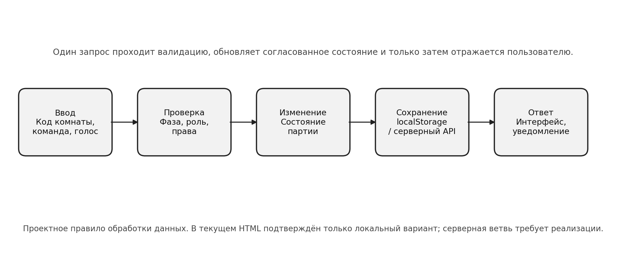
Рисунок 3 — Жизненный цикл обработки запроса и изменения состояния.
ДЕКОМПОЗИЦИЯ ГЛАВНОГО ПРОЦЕССА
На первом уровне главный процесс разбит на шесть подпроцессов — это соответствует диапазону 3–7, заданному методическими указаниями. Потоки между процессами передают состав комнаты, назначенные роли, состояние текущей фазы, ночные действия, голоса и результат. Для каждого подпроцесса показаны связи с внешним участником или накопителем.
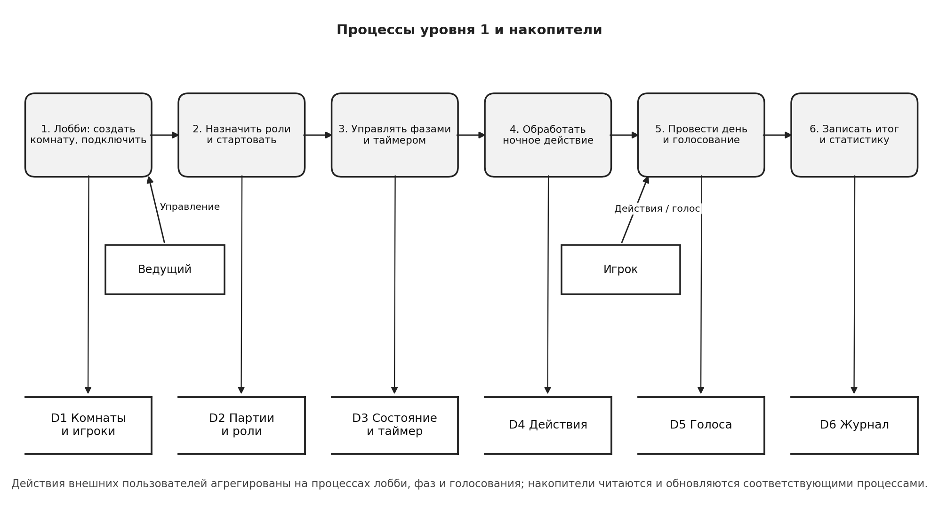
Рисунок 2 — DFD уровня 1: шесть процессов и шесть проектных накопителей.
Таблица 3 — Паспорта процессов DFD уровня 1
Процесс | Назначение | Основной вход | Результат
Лобби | Создать комнату и подключить участников. | Параметры, имя, код. | Комната и актуальный состав.
Назначить роли | Проверить состав и начать партию. | Игроки, баланс ролей. | Роли и состояние старта.
Управлять фазами | Переключать фазу и таймер. | Команда ведущего, время. | Новая фаза и номер раунда.
Обработать ночь | Проверить действие по роли. | Цель, роль, фаза. | Ночное событие/результат.
Провести голосование | Принять голоса и вычислить итог. | Голоса участников. | Результат голосования.
Записать итог | Зафиксировать историю партии. | Состояние и результат. | Статистика и журнал.

Накопители D1–D6 образуют логическую модель хранения и не утверждают наличие одноимённых серверных таблиц. Фактически локальное состояние хранится в браузерном localStorage; долговременная общая база проекта не обнаружена.
НАКОПИТЕЛИ И БАЛАНС ПОТОКОВ
Таблица 4 — Логические накопители данных DFD уровня 1
Код | Содержание | Читающие/изменяющие процессы
D1 | Комнаты, настройки и состав игроков | 1 — лобби; 2 — старт и назначение ролей
D2 | Партии и назначенные роли | 2 — запуск; 3 — управление фазой
D3 | Текущее состояние, раунд и таймер | 3 — управление фазами; 4 — обработка ночи
D4 | Ночные действия и выборы целей | 4 — обработка ночного действия
D5 | Голоса по раундам | 5 — голосование и подсчёт
D6 | События, итог, статистика и история | 6 — запись итогов и истории

ПРОВЕРКА БАЛАНСИРОВКИ
– Уровень 0 содержит входы и выходы от ведущего и игрока; на уровне 1 они распределены по процессам лобби, фаз и голосования.
– Сведения о комнате, роли, фазе, действии, голосе и результате связаны с соответствующими накопителями; непосредственных связей «внешняя сущность — накопитель» нет.
– Каждый процесс имеет входной поток и результат, передаваемый следующему процессу, участнику или журналу.
Таблица 5 — Сопоставление контекстных потоков с декомпозицией
Поток контекста | Процесс уровня 1 | Накопитель/ответ
Команды ведущего | 1, 2, 3 | D1–D3; ответ — состояние комнаты/фазы.
Подключение игрока | 1 | D1; ответ — подтверждение и состав.
Роль и действие | 2, 4 | D2, D4; ответ — личная роль/результат.
Голос и итог | 5, 6 | D5, D6; ответ — результат и история.

Модель пригодна для обсуждения требований к серверному интерфейсу, однако баланс проверен на уровне требований, а не посредством интеграционного прогона приложения.
Таблица 6 — Контрольные вопросы рецензирования DFD
Проверка DFD | Контрольный вопрос | Признак для исправления
Внешняя сущность | Все ли входы/выходы принадлежат ведущему или игроку? | Появился поток между внешними сущностями в обход системы.
Процесс | Есть ли у процесса вход и выход с содержательным преобразованием? | Процесс только перемещает данные или не выдаёт результат.
Накопитель | Читается/обновляется ли D1–D6 процессом? | Накопитель напрямую соединён с актором без процесса.
Баланс уровней | Сохранены ли потоки контекстной диаграммы после декомпозиции? | Вход/выход уровня 0 исчез либо получил иной смысл.

При изменении состава процессов следует повторно пройти матрицу баланса, сверить подписи потоков и обновить связанные накопители. Имена D1–D6 остаются логическими до согласования с физической схемой базы данных.
АНАЛИЗ, ОГРАНИЧЕНИЯ И ВЫВОД
Таблица 7 — Чек-лист проверки DFD-модели
Критерий | Результат
Граница системы | Определена; ведущий и игрок — внешние участники.
Уровень 0 | Один главный процесс и потоки с двумя внешними сущностями.
Уровень 1 | Шесть процессов и шесть логических накопителей.
Баланс | Потоки контекста распределены по декомпозиции; прямых внешних связей нет.
Реализация хранения | Подтверждён localStorage; серверная БД и API в доступном снимке не найдены.

Таблица 8 — Допущения и проектные вопросы
Принятое допущение | Почему важно | Что утнить перед серверной реализацией
D1–D6 — логические накопители. | В репозитории нет серверной БД. | Сопоставить с физической схемой и API.
Роль видна только владельцу. | Это требование к приватности игровой информации. | Определить проверку авторизации и утечки данных.
Ведущий и игрок — внешние сущности. | Их действия входят в систему как команды/запросы. | Согласовать роли и разрешённые операции.

Таблица 9 — Критерии качества и действия по развитию модели
Пункт проверки | Критерий качества | Следующее действие
Полнота | Есть все внешние роли, входы, выходы, процессы и накопители. | Сверить с ТЗ и сценариями пользователей.
Однозначность | Названия процессов обозначают действие, потоки — данные. | Уточнить неоднозначные термины с заказчиком.
Согласованность | Одинаковые данные названы одинаково на уровнях 0 и 1. | Вести единый глоссарий и перечень потоков.
Реализуемость | Для каждого проектного потока определён будущий контракт. | Добавить тип, направление, права и ожидаемый ответ.

Переход к следующему этапу выполняется после согласования акторов и потоков: сначала фиксируется контракт запроса и ответа, затем он сопоставляется с логическими накопителями и таблицами ER-модели. Это снижает риск расхождения аналитической модели и будущего API.
Вывод: Построены контекстная диаграмма и декомпозиция первого уровня. Модель определяет данные, нужные для сквозной партии, и фиксирует границу между фактическим локальным прототипом и целевой многопользовательской системой. Следующий проектный шаг — согласовать потоки с серверным API и физической схемой хранения.
ЛАБОРАТОРНАЯ РАБОТА № 2
Построение ER-модели и схемы БД
Цель: представить данные комнат, партий, игроков, ролей и игровых событий в виде логической модели «сущность — связь», определить ключи и кардинальности, затем подготовить проверяемый DDL. ER-модель является проектной: приложение в проверенном снимке хранит демонстрационное состояние в localStorage, а серверная БД не подключена.
В модель включены восемь сущностей: Игрок, Комната, Партия, Роль, Участник Партии, Голос, Событие и Сообщение. Связь игрока с партией является M:N и разрешается ассоциативной сущностью Участник Партии; назначение роли относится к конкретному участию в конкретной партии.
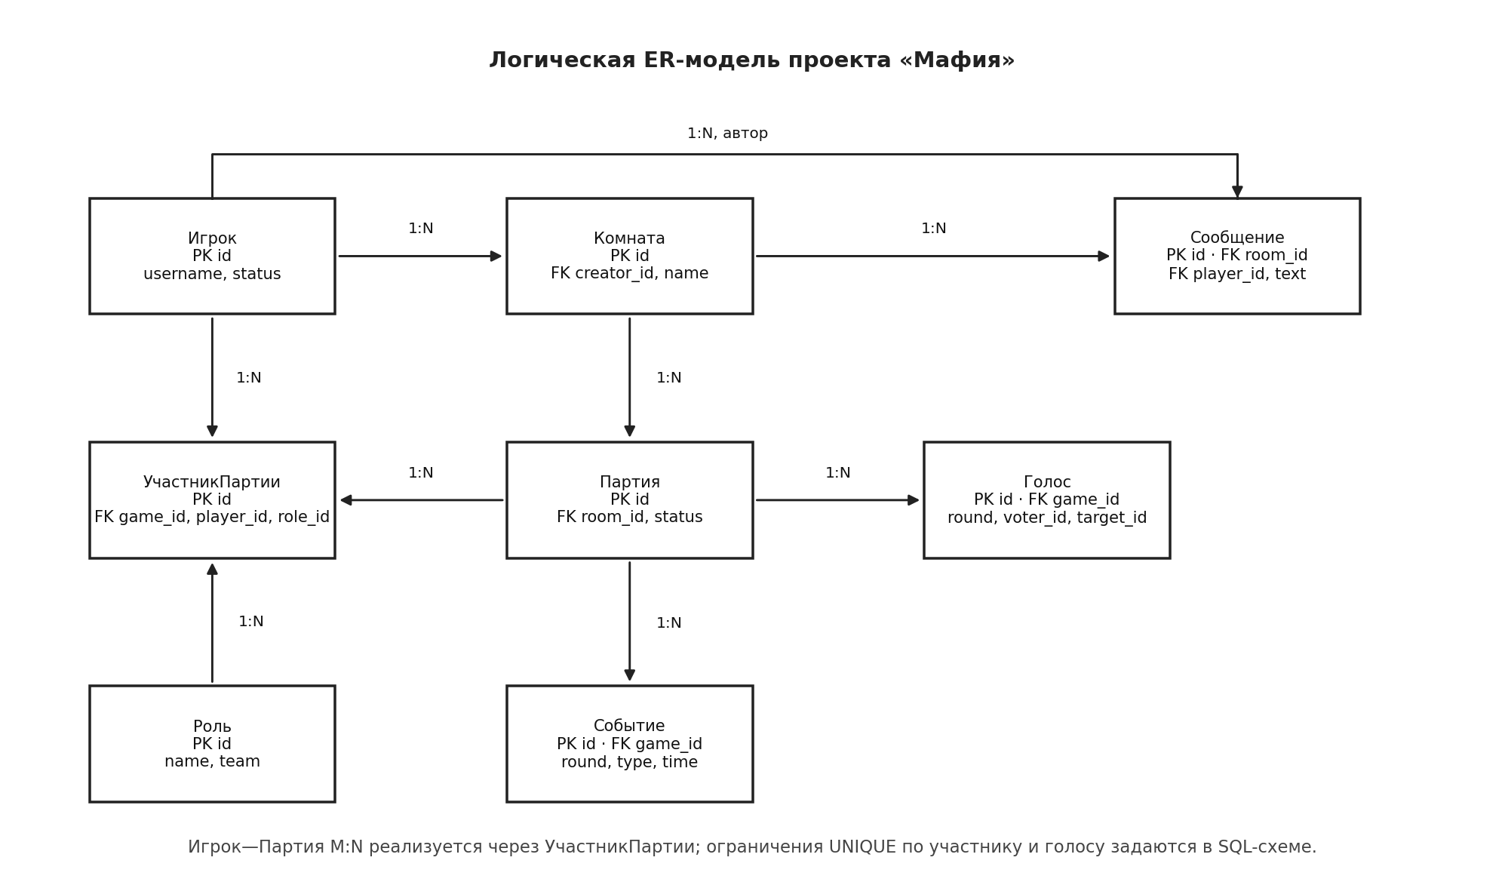
Рисунок 4 — Логическая ER-модель сущностей и связей проекта.
НОРМАЛИЗАЦИЯ И КАРДИНАЛЬНОСТИ
Нормализация отделяет справочные данные от событий и устраняет повторяющиеся наборы. Ключевые связи: Игрок—Комната (создатель), Комната—Партия, Партия—УчастникПартии, Игрок—УчастникПартии, Роль—УчастникПартии, Партия—Голос/Событие и Комната—Сообщение.
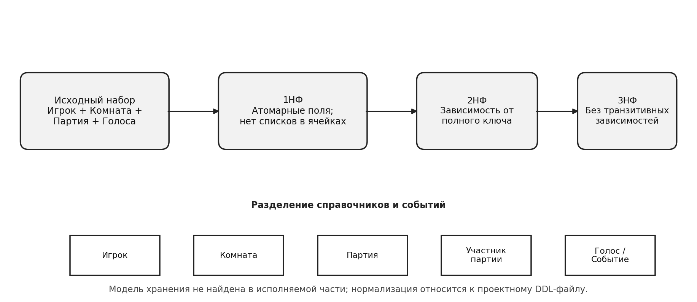
Рисунок 5 — Этапы нормализации логической модели до третьей нормальной формы.

Таблица 10 — Проверка нормальных форм
Форма | Применённое правило | Пример в модели
1НФ | Атрибут хранит одно значение; повторные наборы вынесены отдельно. | Голоса представлены отдельными строками, а не списком в Партии.
2НФ | Невыключевые атрибуты зависят от полного ключа записи. | Роль и состояние относятся к записи УчастникПартии.
3НФ | Справочные характеристики не дублируются транзитивно. | Название команды и описание хранятся в Роли.

Таблица 11 — Ключевые зависимости и правила уникальности
Функциональная зависимость | Интерпретация
player.id → username, status | Профиль зависит от ключа игрока; игровой статус участия хранится отдельно.
role.id → name, team, description | Справочные свойства роли не дублируются в каждой партии.
game.id → room_id, status, result | Состояние и итог зависят от идентификатора партии.
game_id + round_number + voter_id → target_id | Ограничение уникальности задаёт один голос игрока за раунд.
СОСТАВ ПРОЕКТНОЙ DDL-СХЕМЫ
В отдельном файле «Схема_БД_Мафия.sql» описаны таблицы SQLite. Имена полей приведены к единому стилю; первичные и внешние ключи позволяют проследить связь записи с владельцем, партией и комнатой.
Таблица 12 — Таблицы и ключевые ограничения DDL
Таблица | Ключевые данные и назначение
player | PK id; username UNIQUE; дата регистрации и status.
room | PK id; FK creator_id → player; имя, время создания и статус.
game | PK id; FK room_id → room; даты начала/окончания, status и result.
role | PK id; уникальное имя, команда и описание.
participant_game | PK id; FK на game/player/role; is_alive; UNIQUE(game_id, player_id).
event | PK id; FK game_id; round_number, event_type, описание и время.
message | PK id; FK room_id/player_id и необязательный FK game_id; текст и время.
vote | PK id; FK game_id/voter_id/target_id; раунд; UNIQUE(game_id, round_number, voter_id).

Для частых выборок предусмотрены индексы по партии, раунду и времени сообщения. Реализация интерфейса пока не обращается к этой схеме; SQL — отдельный результат проектирования.
Таблица 13 — Кардинальности в реляционной схеме
Связь | Кардинальность | Реализация и правило
Игрок — Партия | M:N | participant_game связывает игрока с партией; уникальна пара game_id/player_id.
Комната — Партия | 1:N | game.room_id ссылается на room.id.
Партия — Голос/Событие | 1:N | Запись содержит game_id и номер раунда.
Комната/Игрок — Сообщение | 1:N | message хранит room_id и player_id; game_id может быть задан.

Таблица 14 — План негативных SQL-проверок проектной схемы
Тест DDL | Входные данные | Ожидаемое поведение | Статус
Вставить связанный набор | player → room → game → participant_game. | Все ссылки принимаются, внешний ключ указывает на существующую запись. | План; повторный прогон нужен
Дублировать участие | Две строки participant_game с одинаковыми game_id/player_id. | Вторая запись отклоняется ограничением UNIQUE. | План; не выполнен
Задать неверное состояние | is_alive=2 или отрицательный номер раунда. | CHECK запрещает недопустимое значение. | План; не выполнен
Повторить голос | Один voter_id голосует второй раз в том же раунде. | UNIQUE(game_id, round_number, voter_id) отклоняет дубль. | План; не выполнен
Отправить пустое сообщение | text содержит только пробелы. | CHECK(length(trim(text))>0) отклоняет запись. | План; не выполнен
Удалить комнату | Удалить room с зависимой тестовой партией. | CASCADE удаляет связанные game/event; правила остальных FK проверяются отдельно. | План; не выполнен

Перечень описывает ожидаемые реакции DDL; кроме выполненной проверки синтаксиса и создания схемы в SQLite in-memory, результаты этих негативных сценариев в материалах не зафиксированы.
ПРОВЕРКА ОГРАНИЧЕНИЙ И ВЫВОД
Таблица 15 — Контроль целостности схемы
Механизм | Назначение | Проверяемое условие
FOREIGN KEY | Ссылочная целостность комнат, партий, участия и сообщений. | Внешние ссылки указывают на существующие записи.
UNIQUE(game_id, player_id) | Одна запись участия игрока в партии. | Дублирование участия запрещено.
UNIQUE(game_id, round_number, voter_id) | Один голос игрока в раунде. | Повторный голос выявляется ограничением.
CHECK | Проверка is_alive ∈ {0,1}, раунда и непустого текста. | Некорректные значения не принимаются.
Индексы | Ускорение выборок партий, событий и сообщений. | Индексы не меняют семантику данных.

Таблица 16 — Результаты проверки DDL и границы вывода
Шаг проверки | Результат | Граница подтверждения
Выполнить CREATE TABLE | Скрипт отрабатывает в SQLite in-memory. | Подтверждает синтаксис DDL.
Проверить структуру | Создаются восемь таблиц; заданы PK/FK. | Подтверждает проектную схему.
Проверить ограничения | UNIQUE и CHECK включены в определения. | Полный набор негативных SQL-тестов не приложен.
Подключить приложение | Доступный клиент сохраняет состояние в localStorage. | Интеграция с постоянной БД не выполнена.

Результат проверки: DDL выполнен в SQLite in-memory; созданы восемь таблиц, включён контроль внешних ключей. Это подтверждает синтаксическую и структурную проверку скрипта, но не подключение постоянной БД к приложению. Для эксплуатации потребуется миграция и интеграция слоя хранения.
Таблица 17 — Условия эксплуатации схемы после интеграции
Операционный аспект | Требование к переходу в эксплуатацию
Версионирование схемы | Хранить миграции по номерам; фиксировать версию БД отдельно от версии клиента.
Транзакционность | Создание партии, назначение ролей и фиксация результата должны быть атомарными.
Повторное выполнение | DDL/migrations должны иметь документированную стратегию повторного запуска и отката.
Резервная копия | Определить периодичность, срок хранения и проверку восстановления базы.
Секретные данные | Не сохранять лишние персональные сведения; ограничить доступ к роли и сообщениям.

Вывод: ER-модель нормализована до 3НФ на логическом уровне; M:N разрешена через Участник Партии. Ограничения уникальности и CHECK задают правила целостности. Файл SQL передаётся отдельно от клиентского прототипа.
ЛАБОРАТОРНАЯ РАБОТА № 3
UML-моделирование
Цель: связать пользовательские функции, структуру предметной области и поведение игрового цикла средствами UML. Модели построены по ТЗ и клиентскому HTML-прототипу. Они описывают целевую логику, но не утверждают наличие одноимённых классов в JavaScript.
Таблица 18 — Акторы и функции
Актор | Ответственность | Основные варианты использования
Ведущий | Администрирование комнаты и партии. | Создать комнату; запустить игру; управлять фазами; открыть итоги.
Игрок | Участие в партии и коммуникация. | Войти по коду; получить личную роль; выполнить действие; голосовать; общаться.

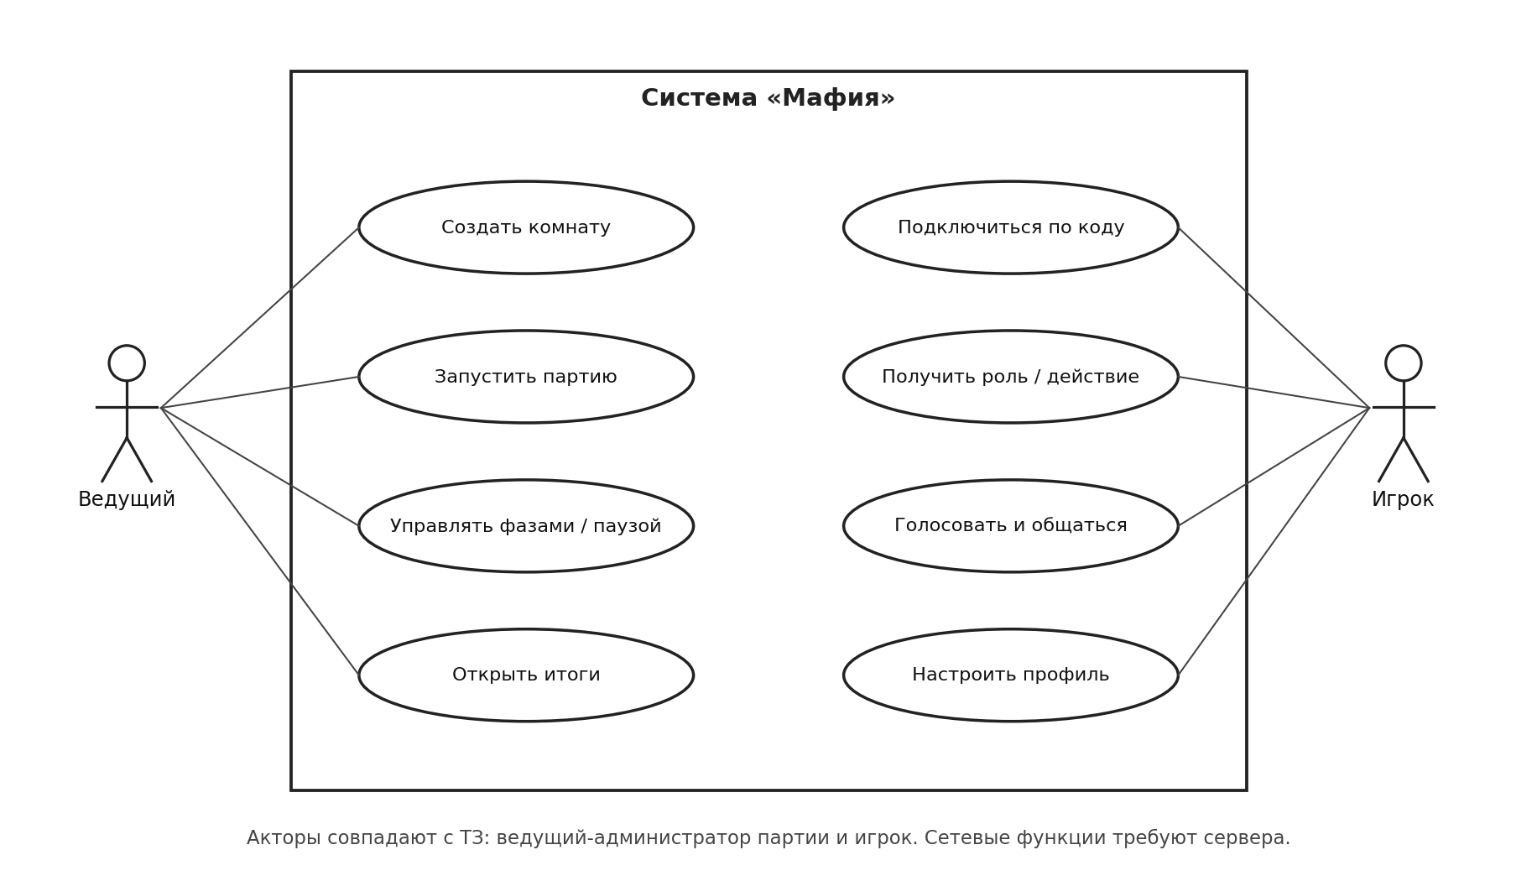
Рисунок 6 — Диаграмма вариантов использования для ведущего и игрока.
ДИАГРАММА КЛАССОВ
Логическая модель содержит сущности Комната, Партия, Участник Партии, Игрок, Роль, Голос, Событие и Сообщение. Методы показаны как проектные операции: создание и подключение, старт, смена фазы, назначение роли, голосование и запись события. Кардинальности согласованы с ER-моделью: запись участия связывает игрока, партию и роль.
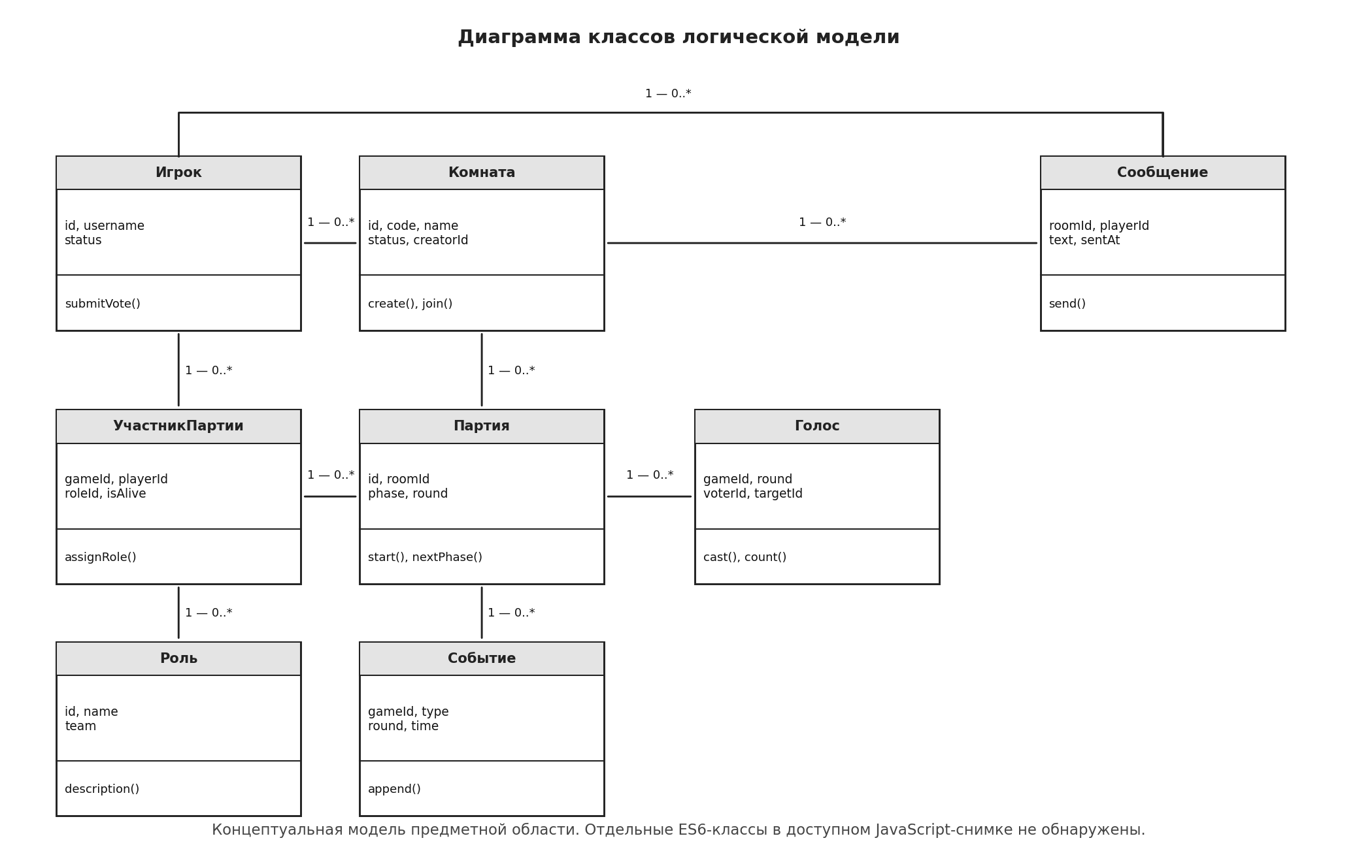
Рисунок 7 — Диаграмма классов логической модели предметной области.
В UML поля и операции сгруппированы по ответственности. В фактическом HTML они реализованы функциями и объектами одного клиентского файла; объявлений отдельных ES6-классов в доступном снимке не обнаружено.
ДИАГРАММА ПОСЛЕДОВАТЕЛЬНОСТИ
Время на диаграмме идёт сверху вниз. Сценарий показывает запуск партии, назначение ролей, локальную запись состояния, запуск таймера ночи, обработку истечения времени и переход к дневной фазе. Сообщения подписаны по-русски; localStorage отражает подтверждённое локальное сохранение.
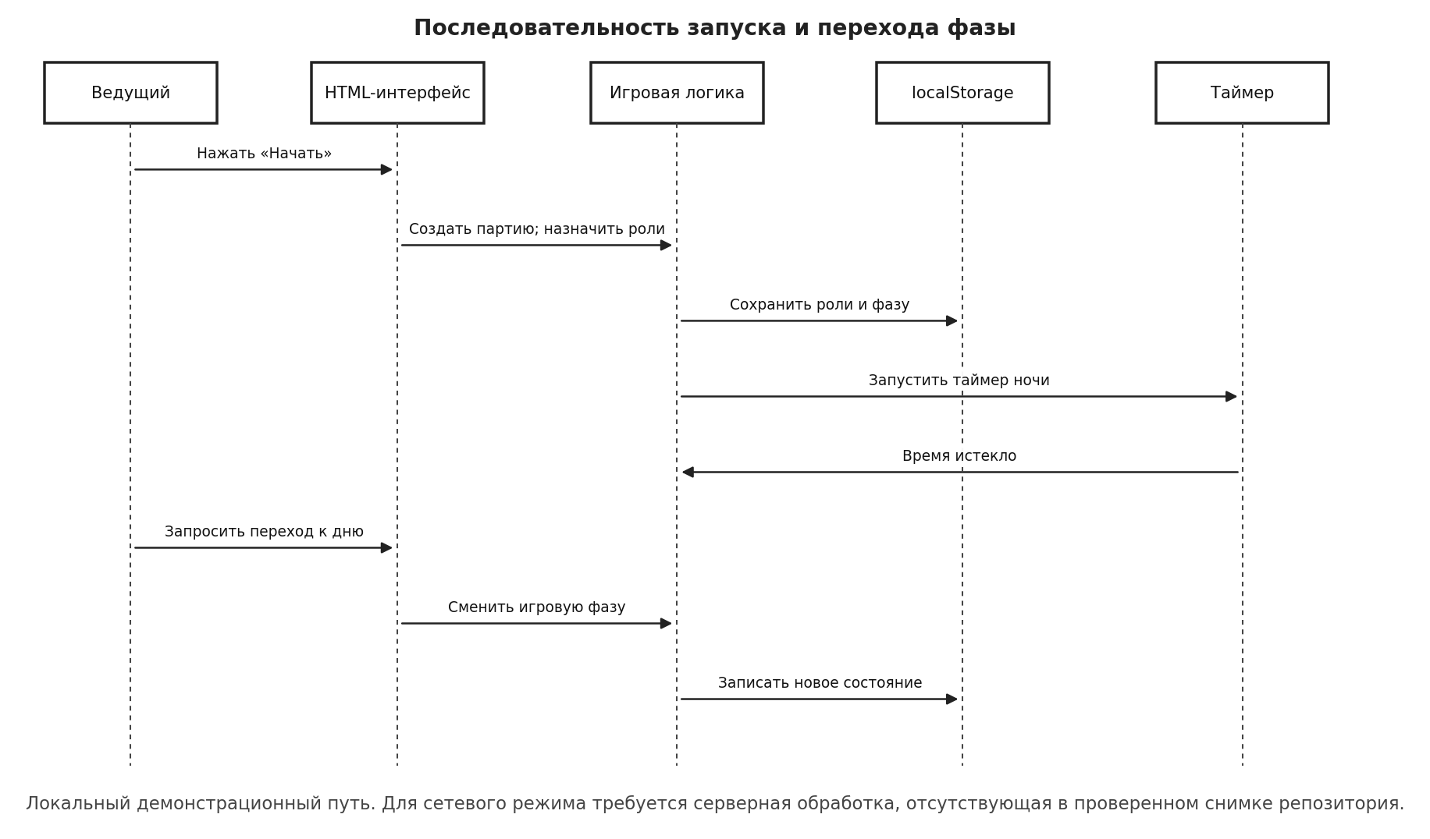
Рисунок 8 — Последовательность запуска партии и перехода игровой фазы.
Таймер и смена фазы являются функциями клиентской логики. Для сетевого режима тот же порядок должен обслуживаться сервером с проверкой прав и единой последовательностью событий; серверный endpoint в проверенном снимке отсутствует.
СОСТОЯНИЯ И ПЕРЕХОДЫ ПАРТИИ
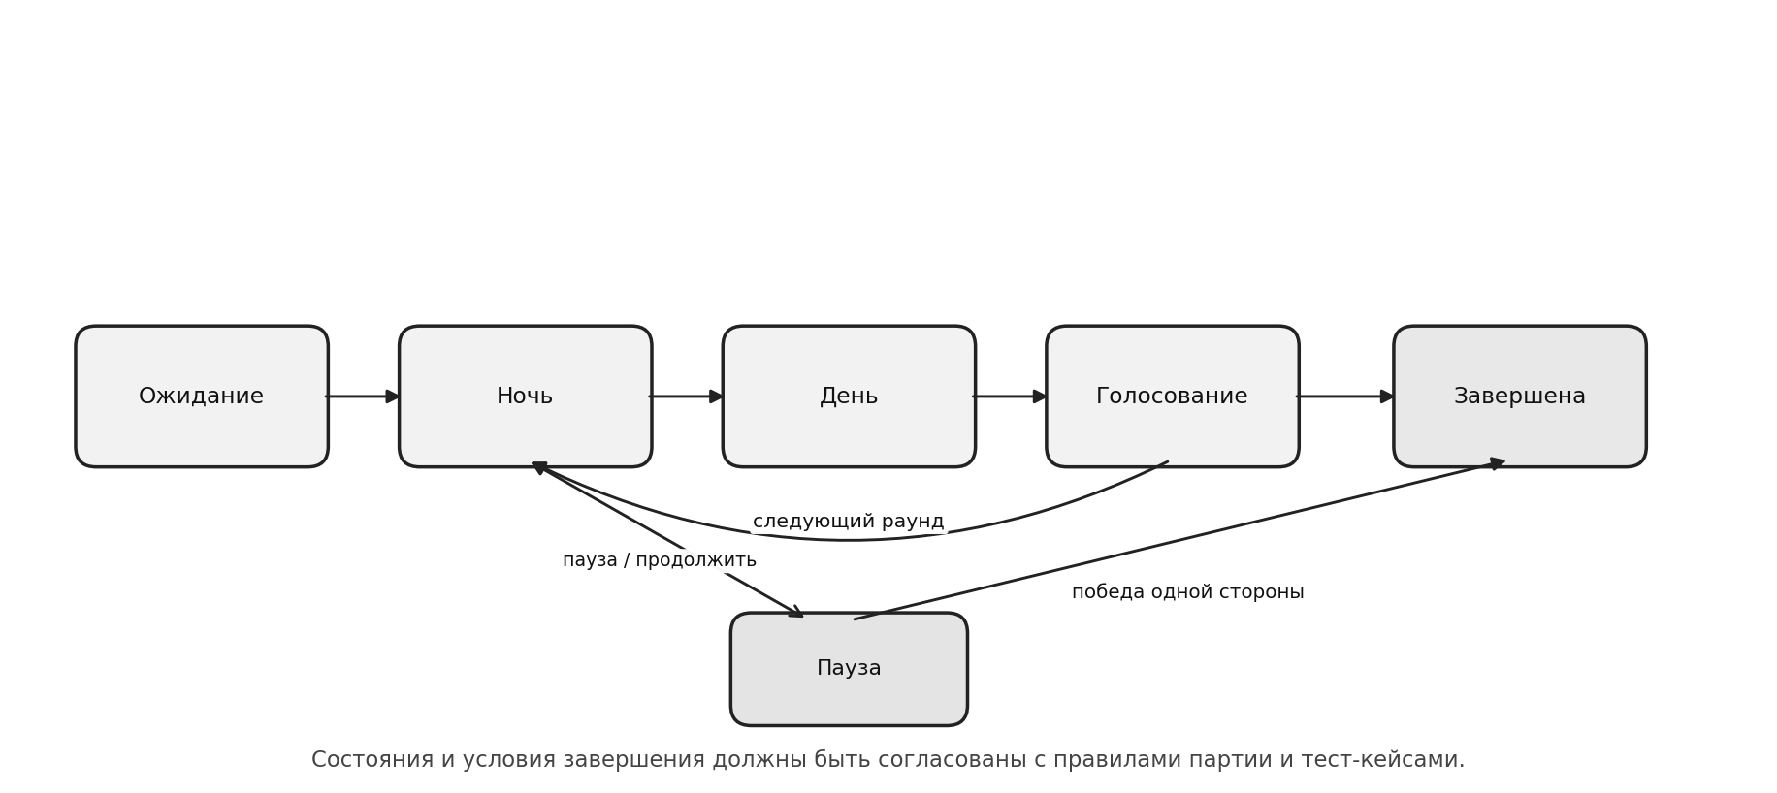
Рисунок 9 — Диаграмма состояний игрового цикла.

Таблица 19 — Переходы конечного автомата
Исходное состояние | Событие/условие | Целевое состояние
Ожидание | Ведущий запускает игру; участники и роли проверены. | Ночь
Ночь | Завершён таймер и обработаны действия ролей. | День
День | Игроки обсудили результат; открывается голосование. | Голосование
Голосование | Подсчитан результат; победы нет. | Ночь следующего раунда
Любая активная фаза | Условие победы одной стороны выполнено. | Завершена

Пауза рассматривается как управляющий режим; точные условия входа/выхода должны быть закреплены единообразно в коде и тестах.
Таблица 20 — Инварианты конечного автомата для последующей проверки
Инвариант | Условие соблюдения | Тестируемый эффект
Раунд | Номер увеличивается при переходе к новому игровому кругу и не сбрасывается при паузе. | История и таймер относятся к одному номеру раунда.
Состав | Игрок не участвует в одной партии дважды; выбывший не получает активных действий. | Нет дублирования голоса и повторного назначения.
Фаза | Команда принимается только в состоянии, где она разрешена. | Действие вне фазы отклонено без изменения состояния.
Завершение | При выполнении условия победы дальнейшие игровые команды не меняют партию. | Финальный результат сохраняется один раз.
Пауза | Пауза блокирует ход игрового времени; продолжение восстанавливает допустимую фазу. | Нет скачка таймера или двойного перехода.
ПРОВЕРКА СОГЛАСОВАННОСТИ И ВЫВОД
Таблица 21 — Матрица согласованности UML-моделей
Проверка | Результат/ограничение
Варианты использования ↔ функции | Функции ведущего и игрока отражены в клиентских экранах и локальной логике.
ER ↔ классы | Партия, игрок, роль, участие, голос, событие и сообщение имеют согласованные связи.
Последовательность ↔ код | Подтверждены roleDeck(), startTimer(), advancePhase(), resolveBotNight(), checkWinner() и localStorage.
Классовая структура | Отдельные ES6-классы не найдены; диаграмма является логической моделью.
Сетевая реализация | WebSocket-сервер и подтверждённый endpoint отсутствуют в доступном снимке.

Таблица 22 — Связь пользовательских сценариев с проектными операциями
Вариант использования | Проектный класс/операция | Проверяемый результат
Создать и подключить комнату | Комната.create(), join() | Код создан; участник добавлен один раз.
Запустить партию/сменить фазу | Партия.start(), nextPhase() | Фаза и раунд изменяются согласованно.
Назначить и показать роль | УчастникПартии.assignRole() | Роль связана с партией и игроком.
Проголосовать | Голос.cast(), count() | Голос учитывается в правильном раунде.
Записать ход партии | Событие.append() | В журнал попадает последовательное событие.

– Каждому варианту использования соответствует действие или ответственность проектной модели.
– Связи Игрок—Партия и Роль—Партия проходят через запись участия, что устраняет неоднозначность назначения роли.
– Перед разработкой модулей необходимо уточнить обработку ошибок сети и правила приватности роли.
Вывод: Подготовлены модели вариантов использования, классов, последовательности и состояний. Их назначение — согласовать требования до разделения кода на модули. Для фактической реализации необходимо уточнить серверные границы и синхронизировать схему классов с будущей модульной архитектурой.
ЛАБОРАТОРНАЯ РАБОТА № 4
Разработка тест-кейсов
Цель: подготовить тест-кейсы и регрессионный чек-лист для лобби, назначения ролей, игрового цикла, голосования, журнала и коммуникаций. Набор содержит 16 сценариев и связан с требованиями ТЗ. Это план проверки: выполнение тестов на собранной версии и фактические протоколы не представлены.
Таблица 23 — Классы эквивалентности и граничные значения
Объект/параметр | Классы и границы | Применение
Число игроков | По ТЗ: 6–20; отрицательные границы: менее 6 и более 20. | Проверить 4, 5, 6, 20 и 21; код клиента допускает старт с 4.
Код комнаты | Существующий; ошибочный; отсутствующий; комната заполнена/уже начата. | Позитивные, негативные и граничные проверки входа.
Действие и фаза | Разрешённая роль в нужной фазе; действие вне фазы/без права. | Проверить отказ без изменения состояния.
Голосование | Первый голос; повтор; ничья; цель недоступна. | Проверить уникальность и согласованный алгоритм подсчёта.

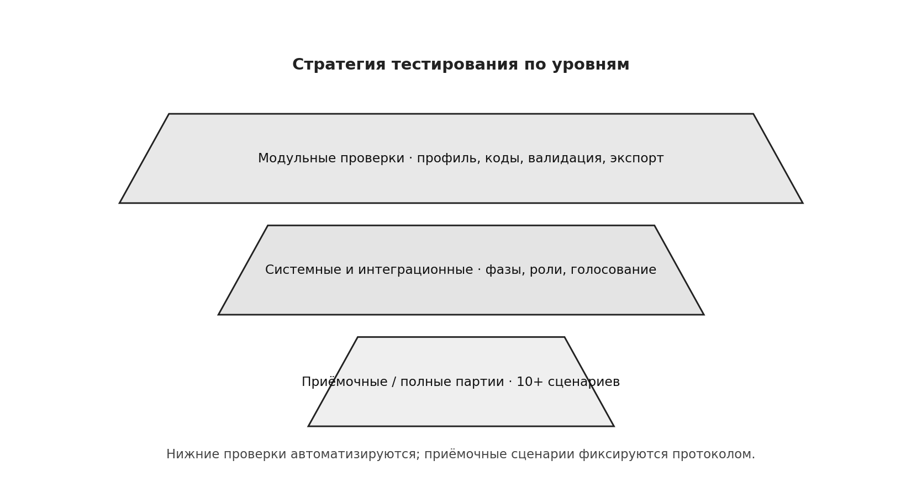
Рисунок 10 — Стратегия тестирования по уровням.
Таблица 24 — Уровни проверки и необходимые доказательства
Уровень | Объект проверки | Фиксируемый результат
Модульный | Валидация кода, подсчёт голосов, профиль и экспорт. | Результат функции и граничные значения.
Интеграционный | Связи лобби, партии, роли, журнала и API. | Корректный обмен данными между компонентами.
Системный | Полный цикл игры в локальном/сетевом режиме. | Протокол последовательности действий.
Приёмочный | Критерии ТЗ, состав игроков, восстановление и пакет. | Решение о соответствии на основе доказательств.
ТЕСТ-КЕЙСЫ TC-01–TC-08
Таблица 25 — Тест-кейсы для лобби и назначения ролей
ID | Сценарий и ожидаемый результат | Статус
TC-01 | Создать комнату с корректными параметрами. Комната создаётся, выдаётся уникальный код, ведущий виден в списке. | План; не выполнен
TC-02 | Войти по действующему коду. Игрок добавлен один раз, состав обновлён. | План; не выполнен
TC-03 | Ввести несуществующий код. Вход отклонён, показана ошибка, состояние не меняется. | План; не выполнен
TC-04 | Попытаться войти в заполненную комнату. Новый участник не добавляется, показан отказ. | План; не выполнен
TC-05 | Сравнить составы 4 и 5 игроков с правилом ТЗ. До 6 старт должен быть запрещён; отмечено расхождение с порогом JS=4. | План; риск
TC-06 | Запустить партию с 6 участниками. Каждому назначена одна роль, началась фаза «Ночь». | План; не выполнен
TC-07 | Проверить раздачу на составах 6, 10 и 20. Количество ролей соответствует игрокам и настройке баланса. | План; не выполнен
TC-08 | Сравнить карточки ролей разных игроков. Каждый видит только личную роль. | План; не выполнен

Таблица 26 — Набор данных для воспроизводимого прогона TC-01–TC-08
Группа данных | Проверочные значения | Ожидаемое решение
Число игроков | 4, 5, 6, 20 и 21. | Запуск отклоняется ниже 6 и выше 20; значения 6 и 20 допустимы после согласования правила с клиентом.
Код комнаты | Пустой, неизвестный, существующий; комната заполнена или уже начата. | Ошибка не изменяет состав; действующий код открывает нужную комнату.
Роль и фаза | Мирный житель/активная роль; правильная/неправильная фаза. | Недопустимая команда отклоняется без изменения состояния; допустимая применяется один раз.
Голосование | Нет цели, действительная цель, повторный голос, равенство. | Нет голоса без цели; повтор не учитывается; ничья обрабатывается по согласованному правилу.

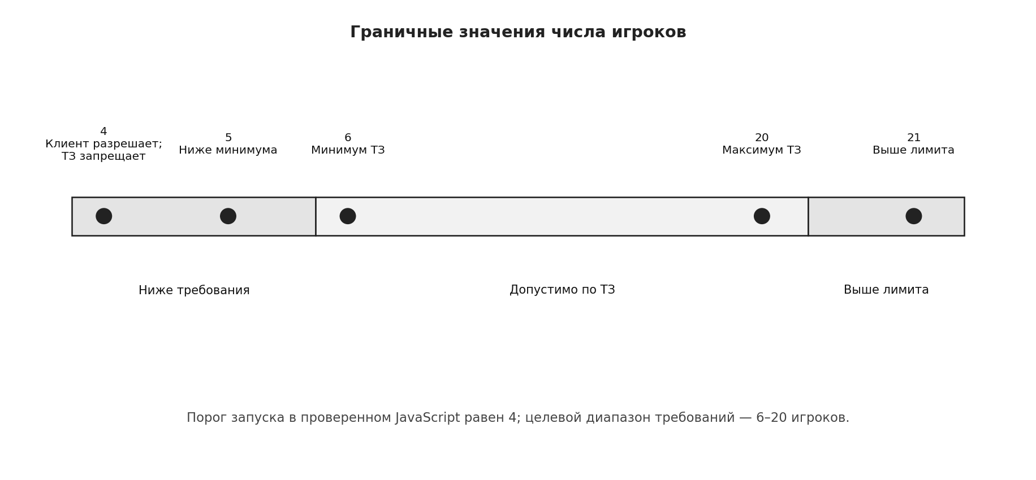
Рисунок 25 — Граничные значения числа игроков: расхождение клиентского порога и требований.
ТЕСТ-КЕЙСЫ TC-09–TC-16
Таблица 27 — Тест-кейсы для цикла, голосования и коммуникаций
ID | Сценарий и ожидаемый результат | Статус
TC-09 | Мирный житель пытается выполнить ночное действие. Действие недоступно; состояние партии не меняется. | План; не выполнен
TC-10 | Игрок с действующей ролью выбирает цель ночью. Допустимое действие принято ровно один раз. | План; не выполнен
TC-11 | Игрок голосует повторно в одном раунде. Поведение соответствует согласованному правилу и не удваивает голос. | План; не выполнен
TC-12 | Подсчёт даёт равенство голосов. Ничья обработана по правилу ТЗ, ошибочного исключения нет. | План; не выполнен
TC-13 | Игрок теряет связь и подключается повторно. Состояние/роль восстанавливаются без потери партии. | План; сервер нужен
TC-14 | Ведущий ставит паузу и продолжает. Таймер и раунд сохраняются, фаза корректна. | План; не выполнен
TC-15 | Завершить партию, открыть историю и экспорт CSV. Итог записан, файл имеет заголовок и строку партии. | План; не выполнен
TC-16 | Отправить пустую строку и текст с HTML-разметкой. Пустой текст отвергнут, разметка отображается безопасно. | План; не выполнен

Таблица 28 — Инварианты и журналирование прогона TC-09–TC-16
Сквозной объект | Инвариант после действия | Диагностические данные
Состояние партии | Фаза допустима; номер раунда не убывает; переход выполняется один раз. | Снимок состояния до и после команды; timestamp.
Назначение ролей | Каждому активному игроку назначена одна роль; личная роль не раскрыта другим. | Идентификатор игрока и адресат карточки; без публикации секретных данных.
Голосование | Один голос на игрока в раунде; равенство не даёт случайного результата. | Состав участников, цели и итог подсчёта.
Повторное подключение | После восстановления клиент получает актуальную фазу и своё состояние. | Время отключения, ID комнаты/игрока, состояние до и после.
Журнал и чат | События добавляются последовательно; пустой ввод не сохраняется. | Порядок событий, результат фильтрации и безопасный вывод текста.

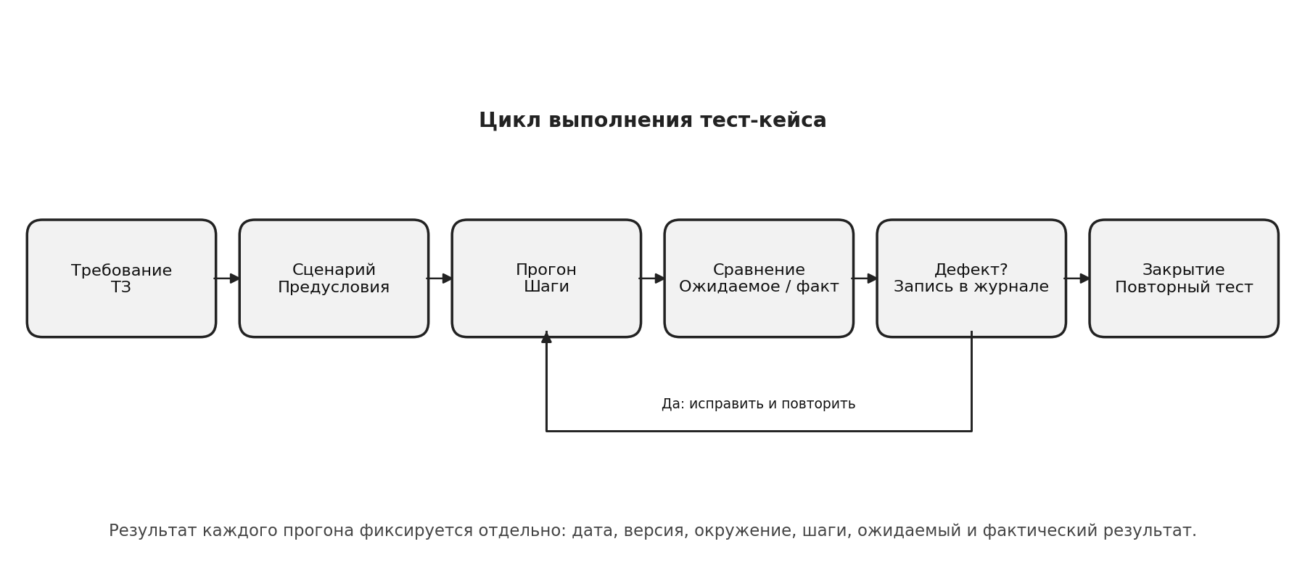
Рисунок 12 — Цикл выполнения тест-кейса и возврат после исправления дефекта.
ТРАССИРОВКА И ЦИКЛ ВЫПОЛНЕНИЯ
Матрица связывает группы тест-кейсов с функциональными областями. Отметка покрытия означает запланированную связь, а не факт прохождения; протокол каждого прогона должен содержать версию, дату, окружение, шаги и фактический результат.
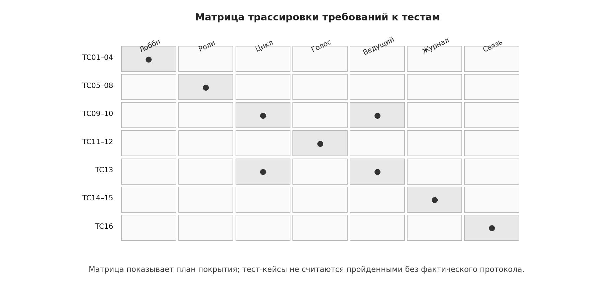
Рисунок 11 — Матрица трассировки тест-кейсов к функциям проекта.

Таблица 29 — Связь требований, тест-кейсов и материалов отчёта
Функциональная область | Связанные тесты | Артефакт прогона
Создание и вход в комнату | TC-01–TC-04 | Код комнаты, состав и сообщение об отказе.
Состав и запуск партии | TC-05–TC-07 | Число участников, назначенные роли и фаза старта.
Приватность роли | TC-08 | Свидетельство отображения роли только её владельцу.
Действия и цикл | TC-09–TC-10, TC-14 | Журнал фаз, команда игрока и таймер.
Голосование | TC-11–TC-12 | Список голосов, подсчёт и поведение при равенстве.
Восстановление | TC-13 | Состояние до отключения и после повторного входа.
История и коммуникации | TC-15–TC-16 | CSV-файл, тестовое сообщение и результат безопасного вывода.

Для каждого прогона рекомендуется сохранять исходные данные, шаги, ожидаемый и фактический результат, статус, версию артефакта и ссылку на дефект. Персональные данные тестовых игроков в отчёт включать не следует.
РЕГРЕССИОННЫЙ ЧЕК-ЛИСТ И ВЫВОД
1. Создать комнату и проверить код подключения.
2. Войти по действующему коду; проверить отказ по неверному коду и при заполнении комнаты.
3. Проверить минимальный состав и назначение ролей.
4. Убедиться, что личная роль не видна другим игрокам.
5. Переключить ночь/день; проверить таймер и допустимые действия.
6. Проверить повторное действие и голос, а также равенство результатов голосования.
7. Поставить игру на паузу и возобновить её.
8. Завершить партию; проверить результат, журнал и CSV-экспорт.
9. Проверить чат, пустой ввод и безопасное отображение текста.
10. При сетевой версии проверить отключение, повторный вход и восстановление состояния.
Таблица 30 — Минимальная форма протокола тест-кейса
Поле протокола | Что записывать
Идентификация | ID теста, дата, версия/коммит, браузер и режим запуска.
Воспроизведение | Предусловие, состав игроков, шаги и исходные данные.
Сравнение | Ожидаемый результат, фактический результат, снимок/лог.
Решение | Статус, ID дефекта, приоритет, повторный прогон и ссылка на исправление.

Покрытие: лобби — TC-01–05; роли — TC-06–08; игровой цикл — TC-09–10 и TC-14; голосование — TC-11–12; надёжность — TC-13–14; история — TC-15; коммуникации — TC-16. Вывод: подготовлены 16 тест-кейсов и регрессионный набор. Главный риск — расхождение минимального состава: ТЗ требует не менее 6 игроков, текущий JavaScript-клиент разрешает старт с 4.
Вывод: Подготовлены 16 тест-кейсов, матрица трассировки и регрессионный чек-лист. Зафиксировано расхождение: ТЗ требует не менее 6 игроков, а клиент допускает запуск с 4. Фактическое выполнение тестов не подтверждено протоколами.
ЛАБОРАТОРНАЯ РАБОТА № 5
Разработка прототипа интерфейса
Цель: описать интерфейсные сценарии и проверить, насколько структура экранов поддерживает игру до выпуска сетевой версии. В репозитории обнаружены три HTML-варианта; основной адаптивный прототип — Mafia-2026-Adaptive.html. В документе показаны проектные wireframe-макеты, а не снимки работающего браузера.
Таблица 31 — Экранные контейнеры HTML-прототипа
Раздел/контейнер | Назначение | Переход или состояние
home | Главная навигация и вход в сценарий. | create, join/rooms
create | Создание комнаты и выбор параметров. | Переход в room после создания
join / rooms | Подключение по коду и список доступных комнат. | Переход в room после успешного входа
room | Состав участников, чат и ожидание старта. | game после старта
game | Фаза, роль, таймер, действие и голосование. | Переходы игрового цикла
profile / guide / settings | Профиль, справка и параметры интерфейса. | Доступны из навигации

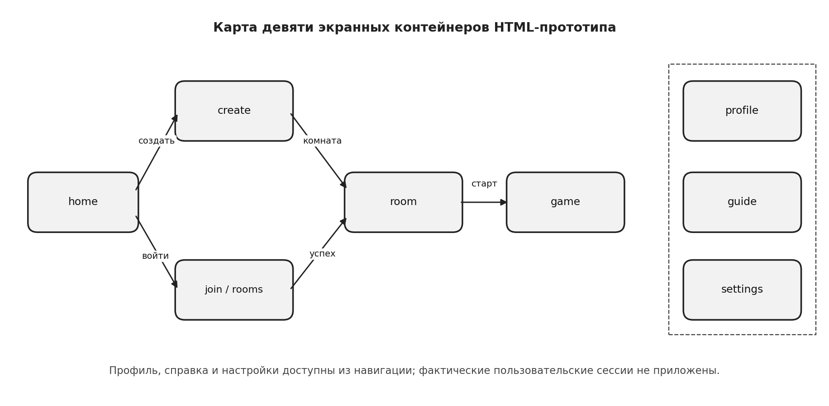
Рисунок 14 — Карта девяти экранных контейнеров HTML-прототипа.
ПУТИ ПОЛЬЗОВАТЕЛЕЙ И WIREFRAME
Ведущий создаёт комнату, настраивает состав, запускает партию, управляет фазами и открывает итог. Игрок вводит код, входит в лобби, узнаёт личную роль, выполняет действие или голосует и просматривает результат. Для обоих путей важны понятная обратная связь и сохранение приватности роли.
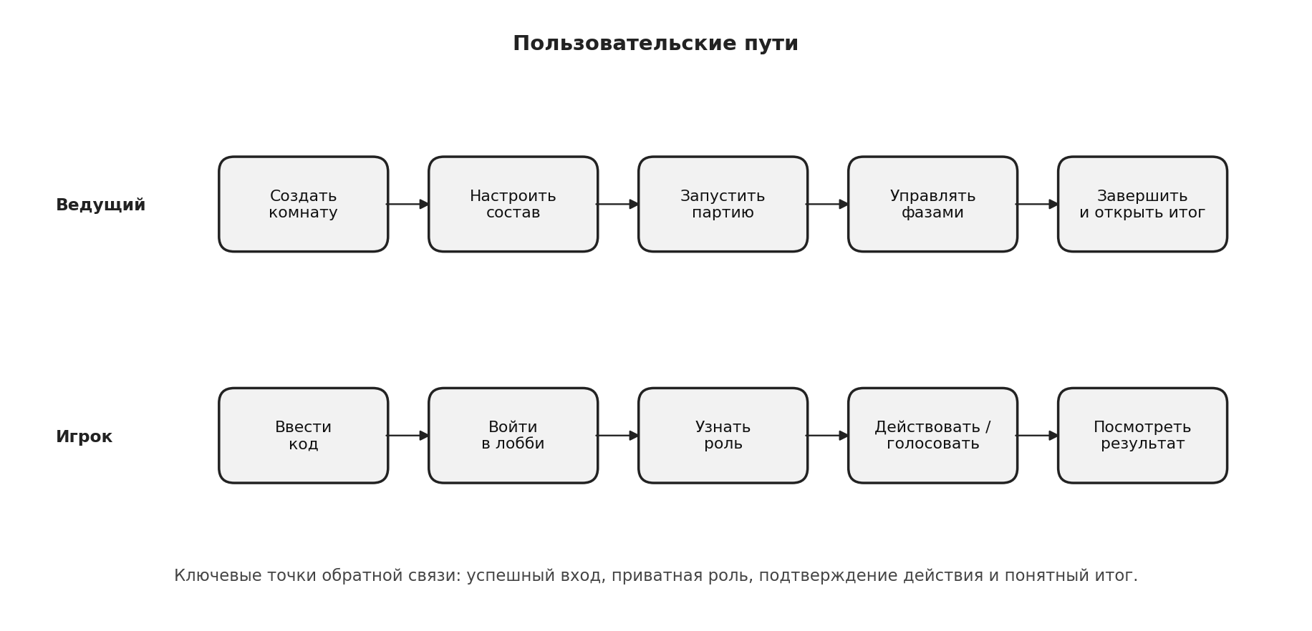
Рисунок 13 — Пользовательские пути ведущего и игрока.
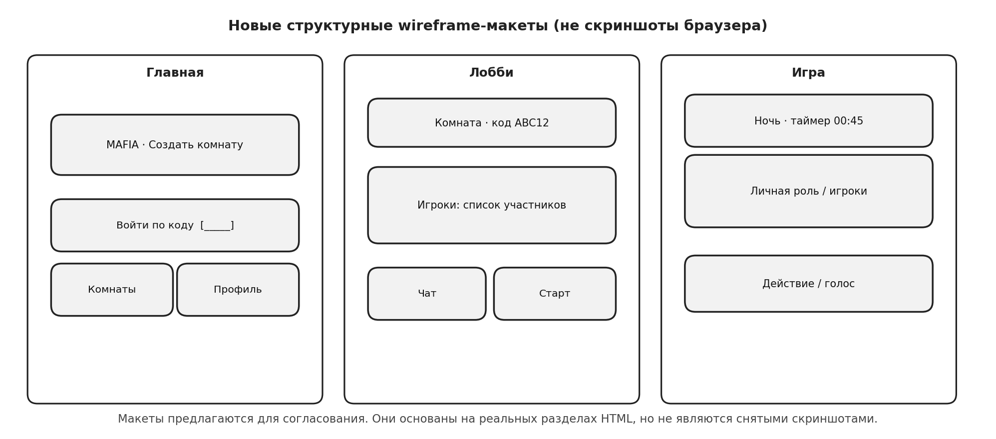
Рисунок 15 — Структурные wireframe-макеты главного экрана, лобби и игры.
ПЛАН ПРОВЕРКИ УДОБСТВА
Методические указания требуют провести наблюдение с 3–4 участниками, не объясняя интерфейс заранее. В имеющихся материалах протокол, замеры времени и список фактически внесённых правок отсутствуют. Поэтому ниже приведён план будущей оценки, а не результаты эксперимента.
Таблица 32 — План пользовательского тестирования
Задание участнику | Что наблюдать | Фиксируемая метрика
Ведущий создаёт комнату без подсказки. | Находит ли форму и понимает ли обязательные поля. | Успешность; время до получения кода; число ошибок.
Игрок входит по коду. | Понимает ли статус ожидания и причину отказа. | Успешность; число ошибочных вводов; время.
Игрок находит свою роль и голосует. | Понимает ли разрешённое действие и приватность роли. | Время; ошибки выбора; риск раскрытия роли.
Ведущий меняет фазу и завершает партию. | Замечает ли таймер и подтверждение команды. | Ошибочные переходы; обращения за помощью.

КРИТЕРИИ УСПЕХА
– Ключевой сценарий выполняется без устных подсказок; обратная связь объясняет успешный и ошибочный результат.
– Личная роль и действия не раскрываются постороннему участнику; мобильное расположение элементов не скрывает текущую фазу.
– Не менее трёх подтверждённых правок документируются после наблюдения с датой и ссылкой на коммит.
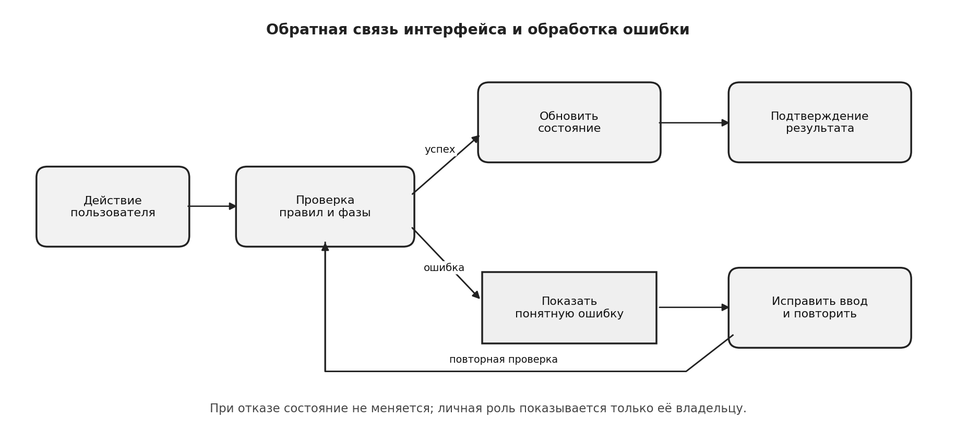
Рисунок 26 — Модель обратной связи интерфейса при успешной и ошибочной команде.
РЕКОМЕНДАЦИИ И ВЫВОД
Таблица 33 — Риски и следующие действия
Наблюдение по артефактам | Рекомендация к следующей итерации
ТЗ задаёт минимум 6 игроков, клиент запускает игру с 4. | Согласовать единую границу и показывать её до старта.
Сетевой режим требует отсутствующего WebSocket-сервера. | До подключения сервера выводить ясное предупреждение о недоступности онлайн-режима.
Роль является чувствительной игровой информацией. | Проверить приватность карточки роли на нескольких устройствах.
Фактические сессии удобства не приложены. | Провести тест с 3–4 участниками и документировать изменения.

ПРИОРИТЕТЫ ИНТЕРФЕЙСНОЙ ДОРАБОТКИ
– Главное действие на экране должно быть заметным, а параметры комнаты — сгруппированы и проверены до создания.
– Ошибки подключения должны объяснять причину и следующий шаг, а не оставлять пользователя в неопределённом состоянии.
– Таймер, текущая фаза и статус соединения должны иметь единое место на экране; анимация не должна мешать уменьшению движения.
– Перед публикацией проверить контраст, масштабирование на узком экране и отсутствие раскрытия чужой роли.
Таблица 34 — Предлагаемые изменения интерфейса и критерии проверки
Элемент интерфейса | Рекомендуемое изменение | Критерий повторной проверки
Форма создания | Показать обязательный состав игроков и правила до нажатия «Старт». | Состав ниже минимума не запускается; сообщение объясняет причину.
Ошибки входа | Разделить «код не найден», «комната заполнена» и «игра началась». | Пользователь понимает следующий шаг без повторных догадок.
Карточка роли | Сохранять личную видимость и не показывать роль в общем чате/журнале. | Соседний экран и история не содержат чужую роль.
Сетевой статус | Показывать локальный режим отдельно от онлайн-подключения. | Отсутствующий сервер обозначен явно, без ложного успеха.

Приоритет следует отдавать ошибкам, блокирующим ключевой путь, и раскрытию игровой информации. Косметические изменения откладываются до прохождения сценариев создания комнаты, входа и начала партии.
Вывод: Наличие адаптивного HTML-прототипа и девяти экранных контейнеров подтверждено по исходникам. Проверка удобства с пользователями и исправления на её основе не подтверждены, поэтому их нельзя считать выполненными. Макеты в отчёте используются для обсуждения структуры, а не как свидетельство пользовательского теста.
ЛАБОРАТОРНАЯ РАБОТА № 6
Интеграция модулей
Цель: определить, какие части проекта объединены в доступном артефакте, зафиксировать интерфейсный контракт и спланировать сквозную проверку. ТЗ описывает семь бизнес-модулей, однако основной проверенный клиент находится в одном HTML-файле со встроенными стилями и JavaScript.
Подтверждены локальные функции и сохранение в localStorage. Клиент содержит сетевые сообщения, но WebSocket-сервер, endpoint и общая БД в доступном shallow-снимке не обнаружены. Поэтому интеграционная схема справа является целевым проектом, а не выполненным результатом.
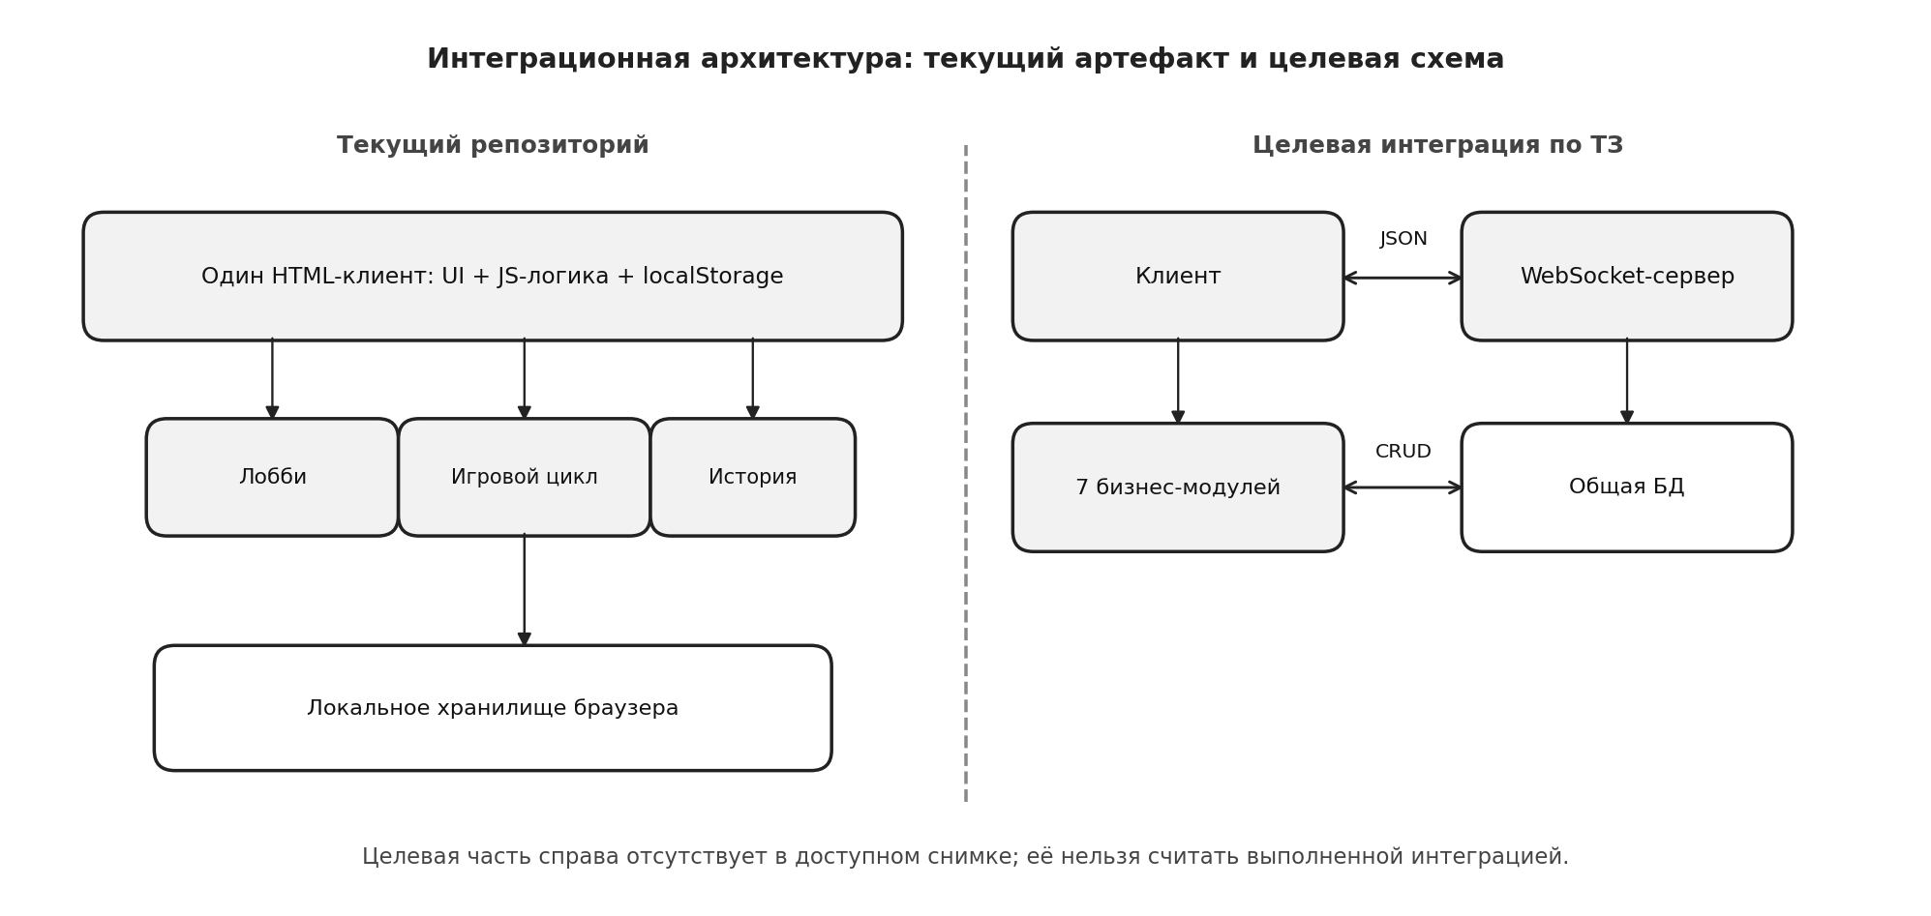
Рисунок 16 — Сопоставление текущего клиентского артефакта и целевой интеграции.
СОСТОЯНИЕ ФУНКЦИОНАЛЬНЫХ ЧАСТЕЙ
Таблица 35 — Состояние семи функциональных модулей
Модуль по ТЗ | Что найдено в клиенте | Оценка доказательств
Лобби | Создание/вход, коды, вместимость; localStorage rooms. | Локальная демонстрационная логика.
Роли | roleDeck(), карточка роли, локальная раздача. | Серверная приватность не проверена.
Игровой цикл | Ночь/день, таймер и переход фаз. | Клиентская логика обнаружена.
Голосование | Выбор цели и локальный подсчёт. | Сетевая синхронизация не проверена.
Панель ведущего | Старт, пауза, переход и завершение. | Элементы управления есть в клиенте.
Журнал/статистика | История, localStorage и экспорт CSV. | Локальная работа в браузере.
Коммуникации | Чат и WebSocket-клиентские сообщения. | Серверная сторона отсутствует в снимке.

Два встроенных JavaScript-блока прошли синтаксическую проверку Node.js (node --check). Эта проверка не подтверждает запуск браузерного приложения, взаимодействие нескольких устройств или устойчивость сервера.
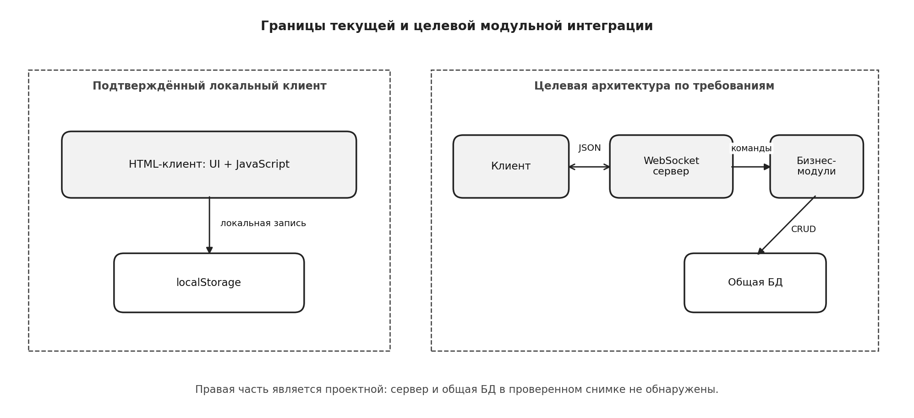
Рисунок 27 — Логические границы текущей и целевой модульной интеграции.
Таблица 36 — Контрактные границы модулей
Граница | Передаваемые данные | Проверка перед слиянием
Лобби → партия | Код комнаты и согласованный состав. | Совпадение идентификаторов и лимитов.
Партия → роли | Игрок, роль, состояние и фаза. | Роль назначена один раз и приватно.
Партия → голосование | Раунд, голосующий, цель и права. | Нет повторного голоса; корректно обработана ничья.
Партия → журнал | Событие, результат и время. | История сохраняется в правильной последовательности.

КЛИЕНТСКИЙ КОНТРАКТ СООБЩЕНИЙ
По клиентскому коду выделены группы сообщений, формирующие предполагаемый интерфейс WebSocket. Ответы ниже обозначены как ожидаемые типы событий; успешная обработка сервером и совместимость форматов не подтверждены.
Таблица 37 — Сводный контракт сетевого взаимодействия
Операция | Данные запроса | Ожидаемое событие/ответ | Статус
hello | protocol, clientId, playerName | Подтверждение соединения и состояния. | Ответ сервера не проверен
create_room / join_room | Параметры комнаты или код и имя. | room_state / state с кодом и участниками. | Ответ сервера не проверен
leave_room | Идентификатор комнаты/участника. | Обновлённое состояние комнаты. | Ответ сервера не проверен
start_game / phase_action / vote | Команда старта, действие роли или голос. | Обновлённая фаза, роль или результат. | Ответ сервера не проверен
chat / host_action | Текст сообщения или команда ведущего. | chat / notification / journal. | Ответ сервера не проверен

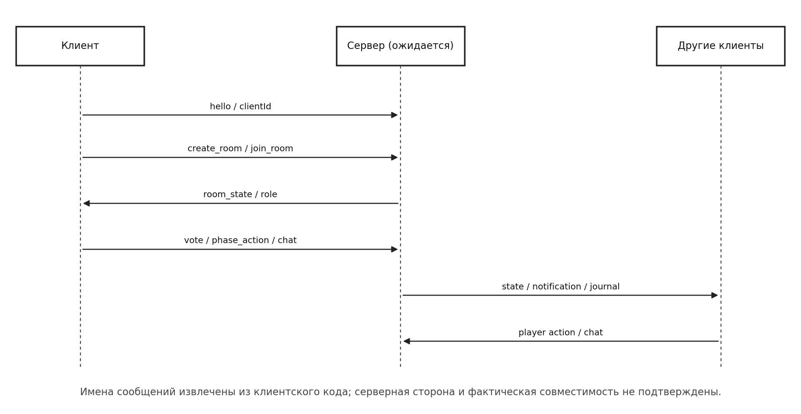
Рисунок 17 — Последовательность ожидаемых сообщений клиентского сетевого протокола.
Таблица 38 — Поля, рекомендуемые для согласования сетевого протокола
Поле контракта | Требуемое правило | Зачем оно нужно
protocolVersion / type | Версия формата и тип команды/события обязательны. | Позволяет отклонять несовместимый протокол.
messageId / correlationId | Запрос и ответ связываются уникальным идентификатором. | Упрощает диагностику повторов и таймаутов.
roomId / playerId | Идентификаторы проверяются сервером по сессии, а не доверяются клиенту. | Защищает команды от чужой комнаты и участника.
stateVersion / round | Устаревшая команда не перезаписывает более новое состояние. | Предотвращает рассинхронизацию фаз и голосов.
errorCode / retryable | Ошибка имеет код и признак безопасного повтора. | Даёт клиенту понятную реакцию без двойного действия.

Эти требования являются проектным дополнением к сообщениям, найденным в клиенте. Они должны быть согласованы и проверены после появления сервера; совместимость текущего клиента по ним не заявляется.
ПОРЯДОК ИНТЕГРАЦИИ И СКВОЗНАЯ ПРОВЕРКА
Рекомендуется фиксировать контракты до объединения кода, временно использовать заглушки для отсутствующих компонентов, добавлять модули по одному и после каждого шага прогонять регрессию. Сетевой этап следует начинать после появления сервера и согласования схемы сообщений.
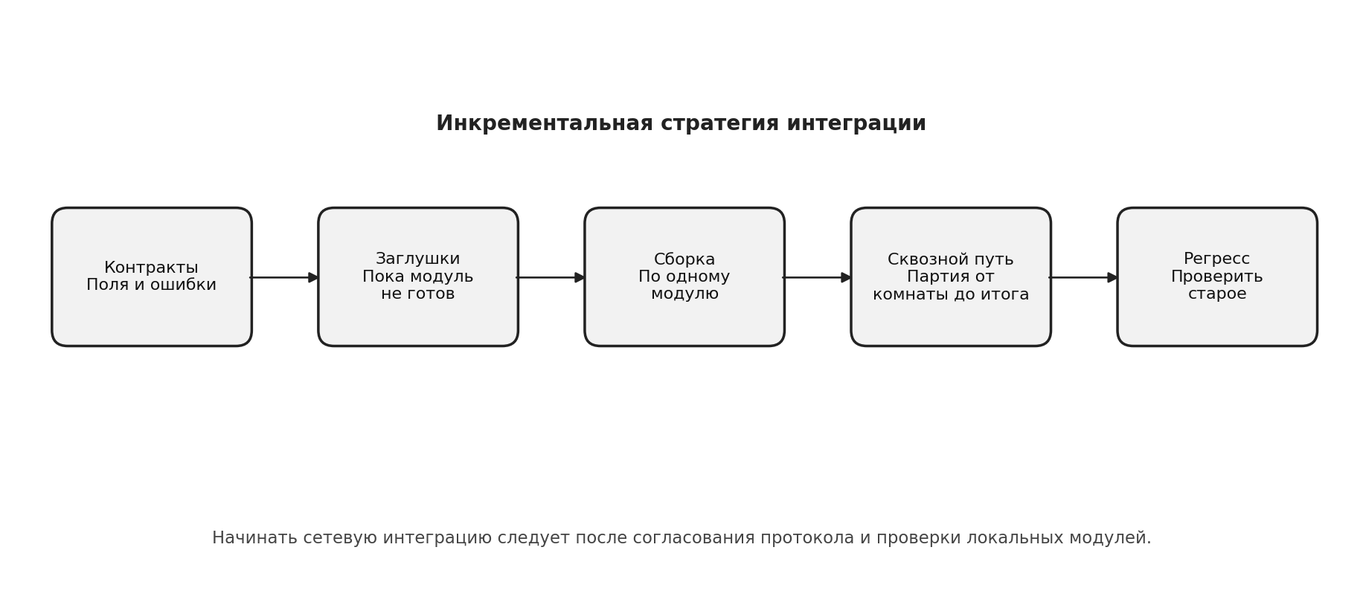
Рисунок 18 — Рекомендуемая инкрементальная стратегия интеграции.
Таблица 39 — План сквозной интеграционной проверки
Шаг сквозного цикла | Критерий наблюдения | Подтверждение сейчас
Создать комнату и подключить игроков | Уникальный код; состав отражён в состоянии. | Есть локальный код; сеть не проверена.
Назначить роли и начать игру | Роль назначена один раз и приватно. | Локальная раздача есть; сервер отсутствует.
Пройти ночь, день и голосование | Фаза и результат одинаковы у всех клиентов. | Межклиентская синхронизация не подтверждена.
Зафиксировать итог и открыть историю | Результат сохраняется и читается повторно. | Есть локальная логика; общий журнал не доказан.

Таблица 40 — Обработка ошибок на границе компонентов
Ситуация отказа | Ожидаемая реакция | Что записать для анализа
Сервер недоступен | Не объявлять сетевой успех; показать ясное сообщение и локальный режим, если он доступен. | Адрес/время подключения и код ошибки.
Таймаут ответа | Не повторять игровую команду автоматически без идентификатора идемпотентности. | messageId, запрос, таймаут и ответ после повтора.
Устаревшая фаза | Отклонить команду и вернуть актуальную версию состояния. | stateVersion, phase и sequence событий.
Повторный голос | Вернуть текущее состояние без второго учёта голоса. | Игрок, раунд, цель, результат серверной проверки.

До серверной реализации эти реакции являются критериями проектирования. На текущем локальном прототипе нельзя подтвердить их сетевое поведение.
ДЕФЕКТЫ И ВЫВОД
Таблица 41 — Реестр интеграционных расхождений
ID/приоритет | Наблюдение | Необходимое действие
INT-01 / блокирующий | Нет WebSocket-сервера и общей БД; синхронизация нескольких игроков не подтверждена. | Разработать сервер/API, авторизацию команд и общее хранение.
INT-02 / высокий | Порог старта JavaScript — 4 игрока; требование ТЗ — минимум 6. | Согласовать правило и покрыть граничными тестами.
INT-03 / средний | Логика находится в одном HTML; отдельные поставляемые модули и CI не представлены. | Выделить компоненты, контракты и автоматические интеграционные проверки.

Таблица 42 — Условия завершения этапа интеграции
Критерий выхода из интеграции | Требуемое доказательство
Единый контракт | Версионированная спецификация сообщений и схем данных.
Сборка компонентов | Успешная сборка/запуск с указанным коммитом.
Сквозной сценарий | Протокол «комната → роли → фазы → голосование → итог».
Надёжность | Повторный вход, обработка ошибок и отсутствие потери состояния.

1. Зафиксировать версию и интерфейсы компонентов до начала совместной сборки.
2. Подключить каждый модуль по одному; после шага выполнять контрактную проверку.
3. Проверить сквозной путь на одном наборе тестовых данных и записать фактический результат.
4. При дефекте сохранить входные данные, журнал события, версию и шаги воспроизведения.
5. После исправления повторить сценарий и регрессию всех зависимых модулей.
Предлагаемая последовательность не заменяет протокол интеграции: статус готовности можно присвоить лишь после появления проверяемого коммита, сборки и результата сквозного теста.
Вывод: Подтверждена локальная клиентская интеграция функций в демонстрационный сценарий. Полная интеграция семи модулей по ТЗ, серверная обработка и сетевой сквозной прогон не подтверждены. Для закрытия работы требуются сервер, согласованный контракт, отчёт о сборке и протокол сквозной проверки.
ЛАБОРАТОРНАЯ РАБОТА № 7
Работа с системой контроля версий
Цель: оценить прослеживаемость изменений и командный процесс по доступному снимку репозитория https://github.com/Bossburgeoff/Mafia. Клон получен с глубиной 1; выводы относятся только к этому состоянию и не заменяют аудит полной истории GitHub.
Таблица 43 — Фактические признаки управления версиями
Показатель | Наблюдение в доступном клоне | Что подтверждает
Ветка | main; локально доступен main и origin/main. | Рабочий снимок на ветке main.
Коммит | 2b150f2 — “Add files via upload”. | Идентификатор загруженного снимка.
feature/develop | В shallow-клоне не представлены. | Наличие веток этим клоном не подтверждено.
PR / review | Журналы PR и комментарии в рабочем клоне отсутствуют. | Процедуру ревью подтвердить нельзя.
README | Практически пустой. | Инструкции по разработке и вкладу не описаны.

Таблица 44 — Воспроизводимый перечень аудита Git
Проверка при повторном аудите | Что зафиксировать
git status --short | Незакоммиченные изменения и чистота рабочего дерева.
git branch -a | Локальные и удалённые ветки, доступные после полного fetch.
git log --oneline --decorate --all | Идентификаторы, авторство и порядок коммитов.
Страница GitHub Pull requests | Ссылки на PR, ревью, замечания и решения.

Таблица 45 — Рекомендуемый состав проверяемого коммита
Элемент коммита | Рекомендуемое содержание | Зачем фиксировать
Заголовок | Краткое действие и модуль: feat(lobby), fix(vote), docs(readme). | Позволяет быстро понять смысл изменения.
Тело сообщения | Причина изменения, затронутое поведение и ограничения. | Сохраняет контекст для следующего разработчика.
Связь с задачей | Идентификатор задачи/дефекта и ссылка на PR. | Связывает код, требование и ревью.
Проверка | Команда теста и фактический результат. | Не позволяет принимать проверку «на словах».

При аудите персональный вклад устанавливается по автору коммита и доступной истории GitHub; его нельзя выводить только из текущего файла или shallow-клона.
РЕКОМЕНДУЕМАЯ МОДЕЛЬ ВЕТВЛЕНИЯ
Чтобы отделить проверенную версию от интеграции и незавершённых изменений, предлагается использовать main для релизов, develop для объединения проверенных задач и короткоживущие ветки feature/fix/docs. Схема ниже — регламентная рекомендация, а не утверждение о фактической истории репозитория.
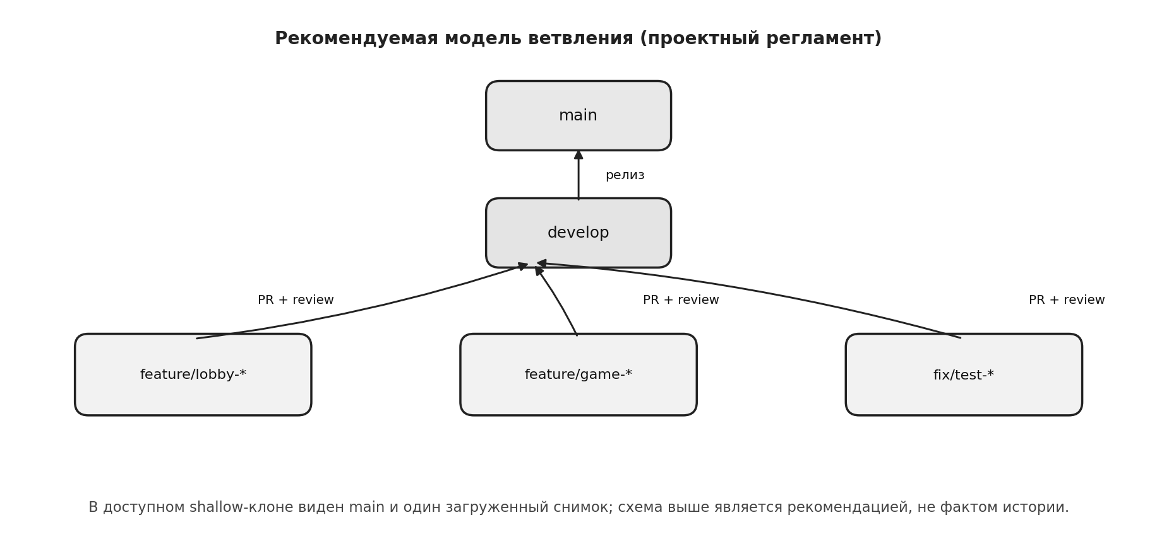
Рисунок 19 — Рекомендуемая модель ветвления Git.
1. До изменения завести задачу с идентификатором и критериями завершения.
2. Создать feature/<модуль>-<номер> или fix/<номер>; не коммитить напрямую в main.
3. Делать атомарные коммиты вида feat(lobby): create room #<задача>.
4. Открыть PR в develop, указать проверку и связать его с задачей.
5. Сливать после ревью и тестов; для выпуска формировать тег и журнал изменений.
PR, РЕВЬЮ И РАЗРЕШЕНИЕ КОНФЛИКТА
Цикл изменения должен сохранять связь «задача — ветка — коммиты — запрос на слияние — проверка — результат». Если ревью обнаружило замечания, изменение возвращается в работу, затем тест и ревью повторяются.
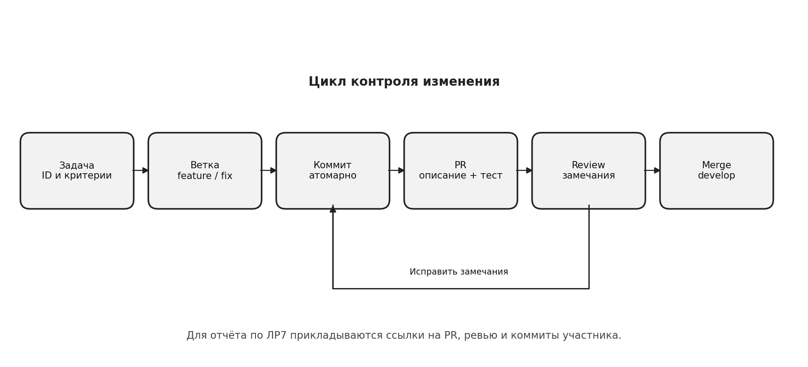
Рисунок 20 — Цикл контроля изменения с возвратом после замечаний ревью.
Таблица 46 — Проверяемые результаты процесса ревью
Ситуация | Порядок действий | Артефакт подтверждения
Замечание ревью | Разобрать замечание, внести исправление отдельным коммитом, повторить проверку. | Комментарий и новый коммит в PR.
Конфликт строк | Сравнить обе версии, согласовать итог, сохранить совместимое поведение и прогнать сценарий. | Diff конфликта и commit слияния.
Завершение | Получить одобрение и объединить PR в develop. | Ссылка на PR и запись merge.

Таблица 47 — Порядок разрешения конфликтов без потери изменений
Этап конфликта | Безопасная последовательность действий | Доказательство
Определить общий предок | Сравнить base, целевую ветку и feature-ветку; понять причину параллельного изменения. | Список затронутых файлов и строк.
Согласовать смысл | Не выбирать целиком одну сторону до проверки требований обеих веток. | Принятое решение в комментарии PR/задаче.
Разрешить и проверить | Сохранить совместимое поведение, убрать маркеры конфликта, запустить тесты. | Diff, результат теста и clean status.
Зафиксировать итог | Создать merge-коммит или обновить PR по принятому регламенту. | Коммит, ссылка на PR и повторное одобрение.

ДОКАЗАТЕЛЬСТВА И ВЫВОД
Таблица 48 — Проверка критериев ЛР7
Требуемое подтверждение | Статус по имеющимся материалам
Репозиторий и проверенный коммит | URL и коммит 2b150f2 указаны; клон shallow.
Ветки участника, его коммиты и конфликт | В доступном снимке не представлены; не заявляются как выполненные.
Созданный и проверенный PR | Ссылок/журналов не приложено; факт не подтверждён.
Ревью и исправления по замечаниям | Не подтверждены доступными доказательствами.
Полная история и удалённые ветки | Нужен просмотр GitHub или полный клон.

Таблица 49 — Недостающие материалы для подтверждения процесса
Материал для закрытия ЛР7 | Формат доказательства
Личный вклад | Список коммитов автора с URL и сообщениями.
Рабочая ветка | Название ветки и сравнение с develop.
Проверка изменений | Ссылка на PR с тестами и завершённым review.
Конфликт | Diff до/после, описание принятого решения и коммит merge.

Таблица 50 — Критерии закрытия процесса контроля версий
Контрольная точка | Минимальное условие закрытия
Структура | Есть основная ветка для выпуска и отдельная ветка интеграции; назначение каждой ветки описано.
Изменение | Коммит мал, связан с задачей и имеет понятное сообщение.
Проверка | В PR приведены результаты теста и воспроизводимые шаги.
Ревью | Замечания либо исправлены, либо обоснованно закрыты; есть одобрение.
Слияние | PR связан с целевой веткой; итоговый коммит/merge доступен по URL.

Перед сдачей следует сохранить URL репозитория, коммита, ветки и PR, а также снимок результата проверки. Если соответствующего артефакта нет, статус обозначается «не подтверждён», а не «выполнен».
Вывод: Публичный репозиторий и идентификатор снимка установлены. Ветки feature/develop, PR, ревью, разрешение конфликта и личные коммиты нельзя отмечать как выполненные без соответствующих ссылок. Для продолжения следует применить предложенный регламент и приложить проверяемые артефакты.
ЛАБОРАТОРНАЯ РАБОТА № 8
Подготовка дистрибутива
Цель: определить, что можно передать пользователю из текущего проекта, и зафиксировать ограничения запуска. В доступном репозитории найдены автономные HTML-варианты и материалы проекта; установщик, собранный серверный пакет, манифест релиза и протокол установки на чистой машине не обнаружены.
Таблица 51 — Инвентаризация комплекта
Файл/компонент | Назначение | Состояние
Mafia-2026-Adaptive.html | Основной адаптивный клиент; CSS/JS внутри файла; localStorage. | Есть; локальный прототип.
mafia_ios_liquid_glass.html | Альтернативный вариант интерфейса. | Есть.
mafia_modern_motion.html | Альтернативный вариант интерфейса. | Есть.
Technical Specification | Техническое задание проекта. | Есть.
README.md | Описание и инструкция запуска. | Практически пустой.
Установщик / сервер / БД | Установка и сетевой запуск. | В доступном снимке не найдены.

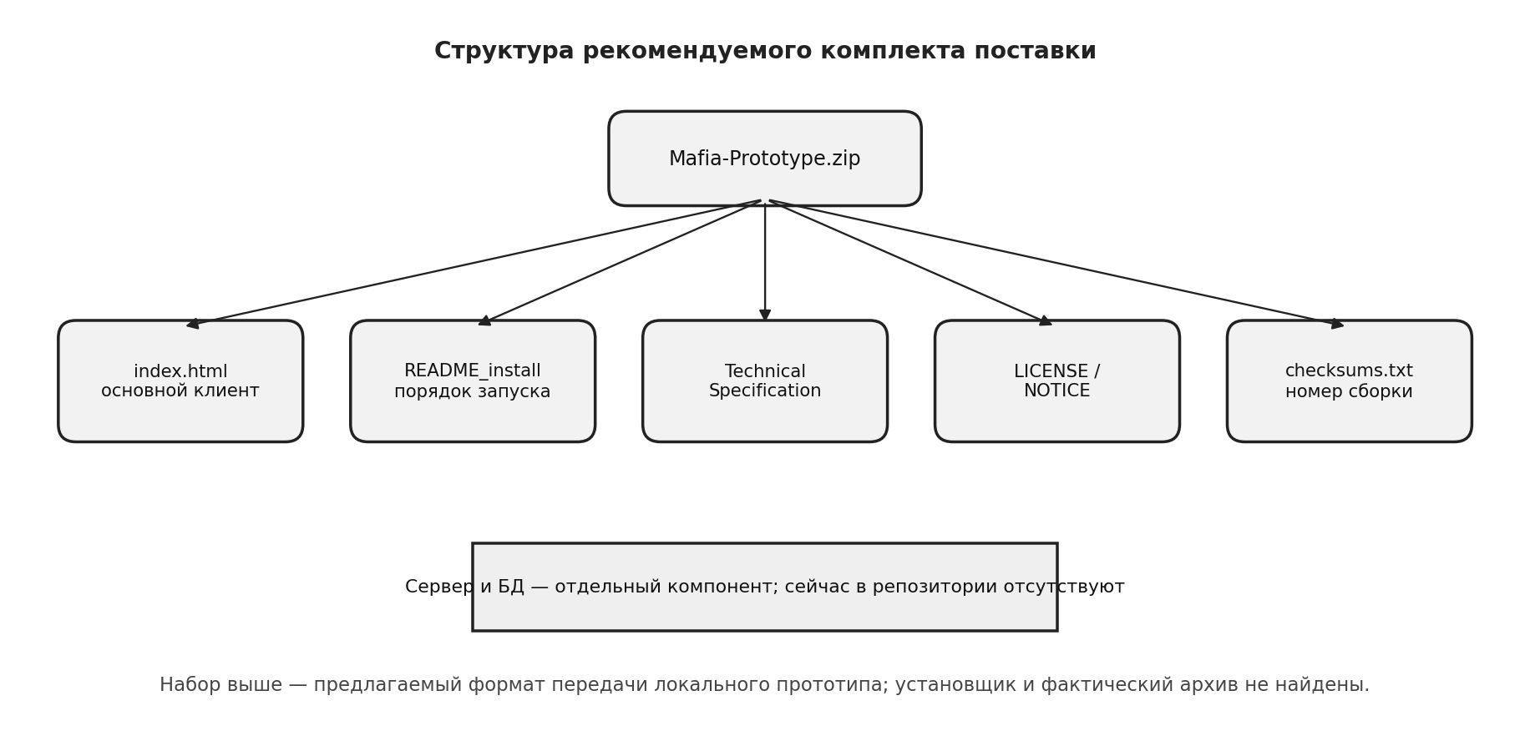
Рисунок 21 — Рекомендуемая структура комплекта поставки локального прототипа.
ИНСТРУКЦИЯ ЛОКАЛЬНОГО ЗАПУСКА
1. Получить Mafia-2026-Adaptive.html из репозитория и сохранить в выбранную папку.
2. Открыть файл в актуальном браузере с включённой поддержкой JavaScript и localStorage.
3. Выбрать локальную демонстрацию, создать комнату и пройти доступный клиентский сценарий.
4. Учитывать, что профиль, комнаты и история относятся к хранилищу текущего браузера.
5. Для удаления локальных данных использовать сброс в настройках или очистку хранилища браузера.
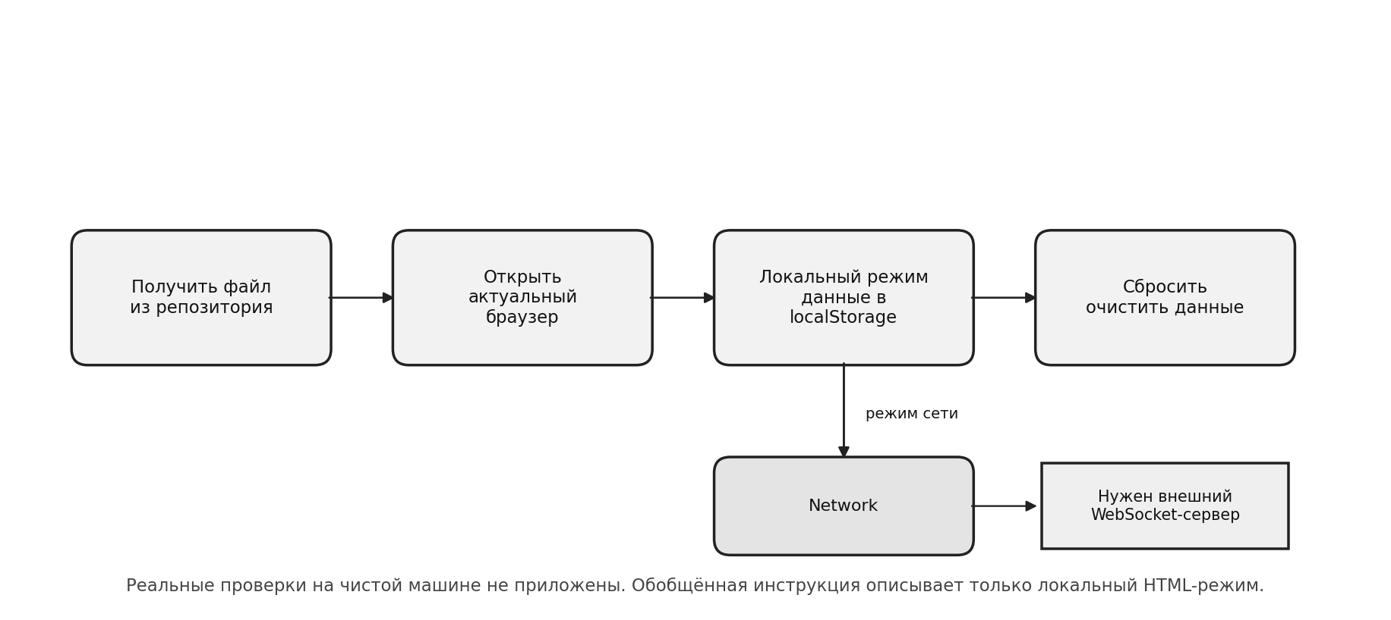
Рисунок 22 — Сценарий локального запуска и отдельное ограничение сетевого режима.
Таблица 52 — Диагностика типовых затруднений локального запуска
Симптом | Вероятная причина | Рекомендуемая проверка/действие
Страница не работает | JavaScript отключён либо файл открыт с ошибкой. | Открыть актуальный HTML в поддерживаемом браузере; проверить консоль.
Данные исчезли | Другой браузер/профиль или очищено localStorage. | Использовать исходный профиль; локальные данные не считаются облачной копией.
Комнаты не видны на другом устройстве | Демонстрационный режим сохраняет состояние локально. | Для совместной игры требуется рабочий сервер и общая БД.
Сброс не сработал | Выбран другой профиль или хранилище. | Проверить домен/контекст файла и повторить очистку в том же браузере.
Сетевой сценарий недоступен | Сервер отсутствует или endpoint не настроен. | Не повторять локальные шаги как доказательство онлайн-режима; сообщить ограничение.

Поскольку интерфейсный прототип работает с локальным хранилищем, смена устройства, браузера или профиля создаёт отдельное состояние. В инструкции это ограничение должно быть заметно до начала партии.
ПЛАН ПРОВЕРКИ НА ЧИСТОЙ МАШИНЕ
Открытие локального файла и установка готового пакета — разные критерии. Фактический протокол чистой установки в доступных материалах отсутствует; таблица фиксирует требуемые проверки и текущую доказательную базу.
Таблица 53 — Матрица проверки дистрибутива
Проверка | Ожидаемый результат | Имеющееся подтверждение
Запуск на чистой машине | Инструкция достаточна; браузер открывает клиент без ручной доработки. | Не подтверждён; протокола нет.
Локальная партия | Комната и действия доступны в пределах демонстрационного режима. | Код присутствует; отдельный прогон не приложен.
Внешние зависимости | Нет незаявленных библиотек и runtime. | HTML автономен по структуре; чистый запуск не зафиксирован.
Сетевой режим | Подключение к рабочему серверу и синхронизация устройств. | Сервер в репозитории не найден.
Сброс и удаление | Локальные данные удаляются; установка удаляется без следов. | Очистка описана в интерфейсе; тест удаления не приложен.
Версия и состав | Архив имеет версию, манифест и проверяемые файлы. | Формальный номер версии и архив не найдены.

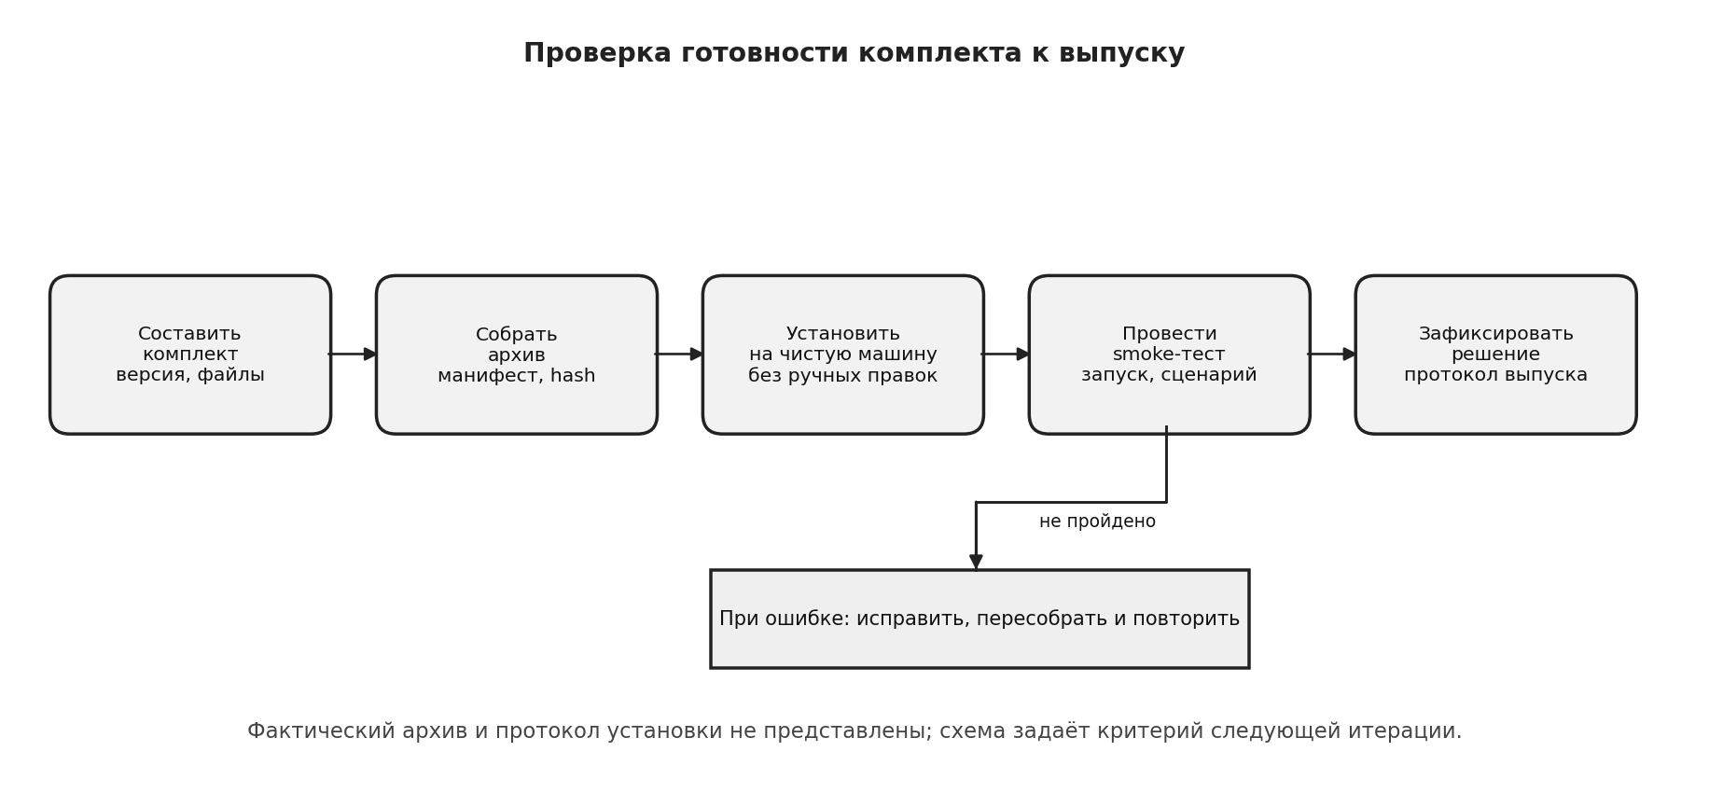
Рисунок 28 — Процесс проверки комплекта перед выпуском.
Таблица 54 — Форма протокола проверки на чистой машине
Поле протокола чистой машины | Записываемое значение
Устройство и ОС | Модель/конфигурация, версия ОС, дата теста.
Артефакт | Имя файла, размер, SHA-256 и идентификатор коммита.
Установка/запуск | Шаги без ручного изменения исходника; сообщение интерфейса.
Smoke-сценарий | Создание комнаты, вход, доступный игровой переход, сохранение.
Очистка/удаление | Удалены локальные данные; архив и временные файлы обработаны по инструкции.

Протокол должен описывать именно то устройство и пакет, на которых прошёл запуск. Повторный тест после изменения архива выполняется заново; перенос старого протокола на новую версию недопустим.
КРИТЕРИИ ГОТОВНОСТИ И ВЫВОД
Таблица 55 — Контрольный список подготовки выпуска
Элемент выпуска | Минимальное требование | Статус
Идентификация | Номер версии MAJOR.MINOR.PATCH и дата сборки. | Не назначены в доступных артефактах.
Комплект | HTML, инструкция, ТЗ/документация, лицензия и список изменений. | Комплект неполный.
Сетевой компонент | Отдельный сервер, endpoint и настройки клиента. | Отсутствует в репозитории.
Проверка | Установка/запуск на чистом устройстве и протокол. | Не подтверждены.
Удаление | Понятный сброс браузерных данных и процедура деинсталляции. | Локальный сброс упомянут; установщика нет.

ПЕРЕД ПУБЛИКАЦИЕЙ
– Зафиксировать версию, commit ID, дату и перечень вложенных файлов.
– Проверить лицензии, контрольные суммы и наличие инструкции для локального режима.
– Выполнить установку, smoke-тест, очистку данных и удаление на чистом устройстве.
– Ясно отделить локальный прототип от сетевой версии, требующей внешнего сервера.
Таблица 56 — Содержание минимального выпуска локального прототипа
Элемент комплекта | Что указать в выпуске | Проверка
Основной HTML | Точное имя файла, версия и совместимый браузер. | Открывается без редактирования исходника.
Инструкция | Шаги запуска, режим, сброс localStorage и ограничения. | Пользователь проходит локальный сценарий по тексту.
Манифест | Перечень файлов, размер, контрольная сумма и дата. | Состав совпадает с архивом.
Изменения | Новые функции, исправления и известные ограничения. | Версия связана с commit ID.
Лицензия/зависимости | Права использования, сторонние библиотеки и условия. | Все компоненты идентифицированы.

До выполнения всех проверок пакет следует маркировать как демонстрационный, а не как установочный релиз. Сетевые возможности нельзя включать в описание без адреса рабочего сервера и протокола успешного соединения.
Вывод: Для локальной демонстрации достаточно HTML-файла и актуального браузера, однако это не является полноценным установочным дистрибутивом. До выпуска необходимо назначить версию, подготовить инструкцию, проверить чистое устройство и отдельно собрать серверную часть, если заявляется сетевой режим.
ЛАБОРАТОРНАЯ РАБОТА № 9
Итоговая интеграция и тестирование
Цель: установить готовность версии к приёмке по требованиям ТЗ. Объект анализа — клиентский HTML-прототип Mafia-2026-Adaptive.html из доступного снимка; номер релиза не указан. Методические указания требуют провести не менее десяти полных партий и оформить протоколы. Фактических протоколов в репозитории нет, поэтому ниже приведена ПМИ и план, а не вымышленные результаты.
Таблица 57 — ПМИ: объект, условия и критерии
Раздел ПМИ | Содержание
Объект | Клиентский HTML-прототип, локальный режим; сетевые функции — только при наличии сервера.
Цель | Проверить заявленные модули, полный игровой цикл, надёжность и готовность комплекта.
Условия | Актуальный браузер, localStorage; для сетевых тестов — внешний сервер и общая БД.
Методы | Сценарное, граничное, негативное и приёмочное тестирование; регистрация факта и дефектов.
Критерий | Все обязательные требования ТЗ подтверждены протоколами; блокирующих дефектов нет.

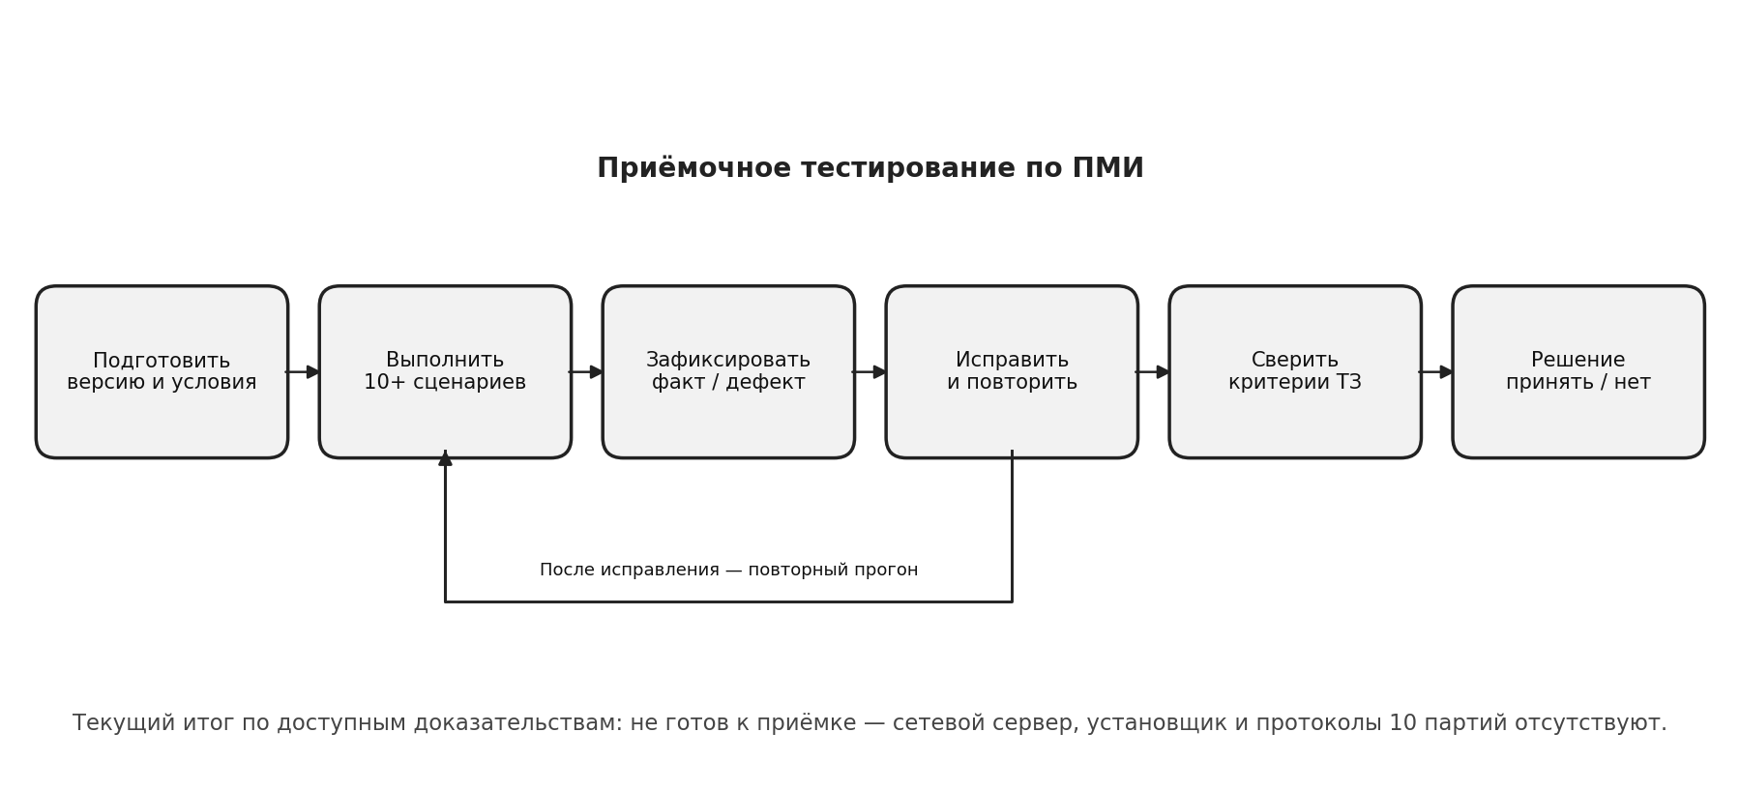
Рисунок 23 — Цикл приёмочного тестирования по ПМИ.
ПЛАН КОНТРОЛЬНЫХ ПАРТИЙ 1–5
Таблица 58 — Сценарии приёмочного испытания 1–5
№ | Состав/условие | Обязательная проверка | Фактический результат
1 | 4 участника — граница текущего клиента. | Сверить запуск с требованием ТЗ минимум 6. | Не выполнено
2 | 6 участников — минимум по ТЗ. | Раздача ролей и начало фазы. | Не выполнено
3 | 10 участников. | Полный цикл: ночь, день, голосование, итог. | Не выполнено
4 | 20 участников — максимум по ТЗ. | Вместимость, роли, таймер и подсчёт. | Не выполнено
5 | Ночь; активные роли Мафия/Доктор/Комиссар. | Проверить выбор и разрешение действий. | Не выполнено

Для каждого прогона заполняются дата, версия, браузер, состав игроков, шаги, ожидаемый/фактический результат, ссылка на журнал и подпись протокола. До появления такой записи сценарий остаётся планом.
Таблица 59 — Форма регистрации приёмочного прогона
Поле записи | Пример содержания
Идентификатор прогона | AT-01; номер сценария и повторный прогон при исправлении.
Версия окружения | Имя файла/commit, браузер, ОС и локальный/сетевой режим.
Состав и условия | Количество игроков, роли, режим таймера и предварительное состояние.
Результат и доказательство | Ожидаемый/фактический результат; ссылка на лог или снимок.

Таблица 60 — Пошаговая карта проведения контрольной партии
Этап выполнения | Действие испытателя | Что занести в протокол
Подготовка | Зафиксировать commit/файл, браузер, режим; очистить или записать состояние localStorage. | Идентификатор версии и исходные условия.
Граничный состав | Последовательно проверить 4, 5 и 6 участников; не смешивать правило ТЗ с фактическим поведением клиента. | Количество участников, доступность кнопки и сообщение интерфейса.
Старт и роли | При согласованном составе запустить партию и проверить выдачу роли каждому участнику. | Фаза, число ролей, адресат карточки и видимость.
Цикл партии | Выполнить ночное действие, переход к дню и голосование. | Команды, таймер, результат и последовательность событий.
Итог | Сохранить журнал/CSV, сопоставить фактический результат с ожидаемым. | Статус, дефект при отклонении и ссылка на доказательство.

1. До прогона определить точное требование и ожидаемое поведение, не менять критерий после получения результата.
2. Заполнять одну форму на одну версию и одну партию; при изменении сборки присвоить новый идентификатор прогона.
3. При расхождении отдельно записать ожидаемое по ТЗ и фактическое в клиенте, особенно для порога 4/6 игроков.
4. Повторить нестабильный сценарий на тех же исходных данных и сохранить оба результата.
ПЛАН КОНТРОЛЬНЫХ ПАРТИЙ 6–10
Таблица 61 — Сценарии приёмочного испытания 6–10
№ | Состав/условие | Обязательная проверка | Фактический результат
6 | День и равенство голосов. | Ничья обработана по правилу ТЗ. | Не выполнено
7 | Повторное действие. | Повторный голос и действие вне фазы не искажают состояние. | Не выполнено
8 | Потеря связи игроком. | Повторный вход без остановки партии и потери роли. | Не выполнено; нужен сервер
9 | Перезапуск сервера в середине партии. | Восстановление последнего сохранённого состояния. | Не выполнено; сервера нет
10 | Пауза, завершение, история и CSV. | Сохранение результата и чтение журнала после завершения. | Не выполнено

ОБРАБОТКА РЕЗУЛЬТАТОВ
– При отклонении факта от ожидаемого результата создать запись BUG с шагами воспроизведения, приоритетом и статусом.
– После исправления повторить исходный сценарий и регрессионные тесты зависимых модулей.
– Итоговый статус выставлять только по протоколу, идентификатору сборки и фактическим доказательствам.
Таблица 62 — Зависимости сценариев итогового испытания
Группа сценариев | Зависимость | Текущее ограничение
Ночь, голосование, пауза и история | Рабочая сборка клиента и утверждённые правила игры. | Прогоны и результаты не приложены.
Переподключение | Серверная сессия и общее хранилище состояния. | Сервер отсутствует в проверенном снимке.
Восстановление после рестарта | Персистентное хранилище и сценарий сбоя. | Невозможно подтвердить без развернутого сервера.

Таблица 63 — Диагностика и критерии повторного испытания
Сценарий отклонения | Что проверить при разборе | Условие успешного повторного прогона
Ничья голосов | Количество действительных голосов, правило разрешения равенства и состояние исключённого игрока. | Итог детерминирован и соответствует зафиксированному правилу.
Потеря связи | ID игрока/комнаты, последовательность событий до отключения и версия состояния на сервере. | После входа отображается актуальная фаза без дублирования участника.
Перезапуск сервера | Последняя подтверждённая транзакция, резервное состояние и порядок восстановления. | Партия восстановлена без потери подтверждённых действий.
CSV и история | Кодировка, заголовки, число записей и совпадение с итогом партии. | Экспорт читается и отражает тот же результат, что журнал.

Сценарии, требующие сервера, помечаются «невозможно выполнить» до развёртывания серверного компонента; это не заменяется демонстрацией локального клиента. После реализации сервера нужен отдельный протокол сетевого прогона.
Таблица 64 — Единые статусы фактического результата
Статус результата | Правило присвоения | Следующий шаг
Пройден | Фактический результат совпадает с ожидаемым; есть проверяемая запись. | Сохранить доказательство и проверить смежные сценарии.
Не пройден | Есть воспроизводимое расхождение с требованием. | Создать дефект, указать приоритет и повторить после исправления.
Блокирован | Нужная среда/сервер или тестовые данные недоступны. | Зафиксировать причину и не считать критерий закрытым.
Не запускался | Прогон не выполнялся либо подтверждение отсутствует. | Оставить плановым до проведения теста.

КРИТЕРИИ ПРИЁМКИ И РИСКИ
Таблица 65 — Сопоставление с критериями приёмки
Критерий ТЗ | Статус по доступным доказательствам
Семь функциональных модулей | Частично: локальные/интерфейсные функции есть; серверная интеграция не доказана.
Полный цикл партии | Демонстрационный сценарий описан; протокол полного фактического прогона не приложен.
20 одновременных подключений | Не проверено; серверной части нет.
Переподключение и восстановление | Не подтверждено; общее серверное состояние отсутствует.
Документация и дистрибутив | Частично; ТЗ и HTML есть, установщик и комплект руководств отсутствуют.

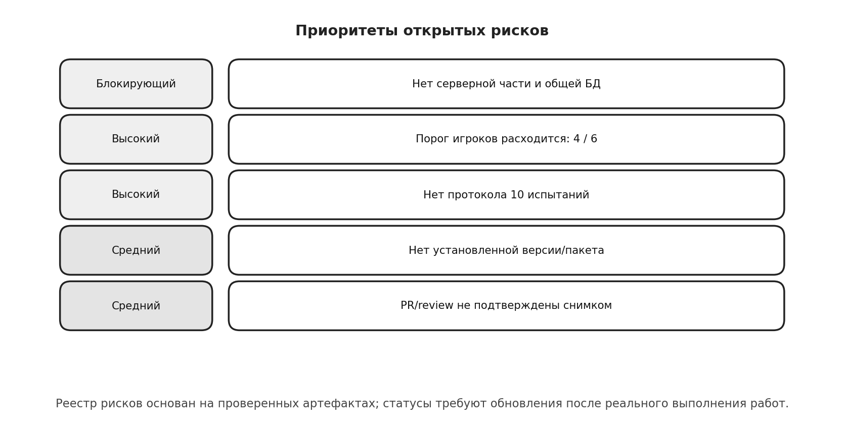
Рисунок 24 — Приоритеты открытых проектных рисков.
ПРИОРИТЕТЫ УСТРАНЕНИЯ
– Сначала реализовать сервер и общее состояние, затем повторить сценарии полного цикла.
– Согласовать правило количества игроков и изменить код/тесты до проведения партий.
– После стабилизации сборки выполнить десять сценариев и оформить фактические протоколы.
ЖУРНАЛ ОТКРЫТЫХ ДЕФЕКТОВ И ИТОГ
Таблица 66 — Открытые риски/дефекты по доступному снимку
ID/приоритет | Описание | Статус
BUG-01 / блокирующий | Нет WebSocket-сервера и общей БД; полноценная многопользовательская партия по ТЗ не подтверждена. | Открыт
BUG-02 / высокий | Порог старта в JavaScript равен 4, тогда как ТЗ задаёт минимум 6 игроков. | Открыт
BUG-03 / высокий | Нет протоколов десяти испытаний, фактических результатов и журнала прогонов. | Открыт
BUG-04 / средний | Не найден установщик, номер версии и инструкция для чистой установки. | Открыт

Оценка результатов ЛР9. Доступные материалы подтверждают наличие клиентского прототипа и отдельных локальных функций, но не дают основания признать продукт принятым по ТЗ. Решение — «не готов к итоговой приёмке» до реализации/проверки серверной части, согласования порога игроков, подготовки дистрибутива и выполнения испытаний с оформленными протоколами.
ПОСЛЕДОВАТЕЛЬНОСТЬ ЗАКРЫТИЯ ОТКРЫТЫХ ПУНКТОВ
1. Зафиксировать единые требования к количеству участников и правилам игры.
2. Реализовать серверную интеграцию и персистентное состояние либо ограничить заявленный продукт локальным режимом.
3. Подготовить идентифицируемую сборку, инструкцию и комплект документов.
4. Выполнить все десять сценариев, повторить проверки после исправлений и оформить протоколы.
Таблица 67 — Контрольный комплект для закрытия проекта
Этап закрытия | Минимальный комплект доказательств | Состояние по снимку
Базовые требования | Согласованный порог состава и утверждённые правила переходов. | Расхождение 4/6 остаётся открытым.
Идентифицированная сборка | Версия, commit ID, состав файлов и инструкция запуска. | Номер релиза и комплект не найдены.
Приёмочные испытания | Десять заполненных протоколов с окружением и результатами. | Не представлены.
Исправления | Связь дефект → коммит → повторный тест/регрессия. | Сквозная история исправлений не подтверждена.
Решение о выпуске | Подпись/решение ответственного процесса и реестр известных ограничений. | Приёмка не подтверждена; выпуск не рекомендуется.

Вывод: Решение «не готов к приёмке» относится к доступным доказательствам, а не к предположению о невозможности проекта. После закрытия блокирующих пунктов вывод следует пересмотреть по новому проверяемому коммиту и фактическим протоколам.

